# 调动女生的情绪​​

女人最喜欢什么样的男人？ 一定是让她舒服的， 尤其是长期的相处和交流中，能懂女人心思，了解女人的男人，这是大部分女人都喜欢的。

怎么能阅读女人的心思？ 那就要带动女人的情绪。因为女人和男人比，她们更加感性，也更加情绪化，她们喜欢感受型的方式，这种感受型的方式需要情绪的带动。要想撩到女人，必须要带动她的情绪。

话不多说，今天就给大家带来三个超实用的撩动女人情绪的方法，会了，她就是你的了。

第一，调侃女人，把她当成小孩子

女人的心理其实都是希望被征服，希望做一个乖乖的小女人。只是在她们面前的这个男人一定要强，要有魅力和价值。女人的爱，都是崇拜的爱，你身上如果没有一丝让她崇拜的气质，那么你无论如何吸引不到她。

作为男人和女生的相处方式一定不要变成弱势的一方，那样你就会变成舔狗和备胎，没有机会。一个成熟的男人面对女人时，永远会把她们当成孩子。

很多兄弟跟妹子聊天的时候，妹子的回应都不好，这是因为你的聊天并没有调动女生的情绪，导致女生觉得跟你聊天很没意思，慢慢的就会不回你，甚至拉黑你了。我以前也经常出现这种情况，别提多郁闷了，后来在微信上搜到一款小程序，叫做---《影子恋爱助手》，每当和女生聊天的时候，我就打开这个微信小程序，把女生说的话放进去一搜，它就会告诉我应该怎么回复女生了，而且里面还有大量聊天案例和脱单教程可以学习。现在我跟女生聊天，一聊一个准，基本上都能顺利带回家，你懂的。有此神器，撩个妹脱个单，轻轻松松的事。

第二，大胆推进关系，别管女人说什么

男人做的最多的错事就是开始推进关系太快，关键时刻又推进关系太慢。记住一点，你永远不要看一个女人说了什么。你要看你推进关系时，女人的反应，行动不会骗人。

比如女人对你说：我们进展的太快了，你要明白的是女生其实不反感和你交往，你口头上可以退后，比如可以说：你想太多，我们就是兄弟。但是你行动上一定不要退后，该推进关系就推进关系，比如肢体的进挪。

不要说得太过空洞乏味，那样只能得到个“哦”什么的。在使用生动语言的时候，太容易掉入一个陷井了，那就是使用过于强调身体反应的言词而不是情感反应的言词。

在使用强烈感情的用词，如带有“精神”或“天堂般的”一类的言词时，要让你的言词充满生命力。像：惊人的，不可思议的，美妙，令人难以置信的，非凡的，神奇，在我心灵深处感受到，这样的话，可以深深地打动女人的心。

第三，作为男生一定要主导情绪和关系

只有在你主动释放出信号时，女人才希望你证明。当一个女人到了这个程度，大多数的女人会对你有好感，并默许它的到来，但起码一点，她们不想被你蒙骗。

不幸的是，这方面是大多数男人的短处。他们轻诺而寡信。这是一个最根本的错误，给人太高的期望，而给人家的期待一个无足轻重的回答。

请尊重一个女人的智慧，同样，她们也会尊重你。如果你让她们有所期待，而最终根本没有得到你在调笑之中暗示的东西，她们会为此怨恨你。

情感寄语：总而言之，当女人主动跟男人说“想你了”的时候，就是你们双方约会见面，甚至乃至感情升温的好契机。至于说你们两个人，最终能不能水到渠成，成功抱得美人归，关键在于男人能不能及时准确收到女人想自己的暗示，之后又懂得如何对女人进行正确的感情引导和指引。虽然说当女人想男人的时候，每一个男人都会有为数不多俘获女人芳心的机会，但是未必人人都刚好能够准确及时地把握住，而一旦过了这个令女人动情的时机，等到女人对男人的感情日渐心灰意冷，乃至万念俱灰，那么意味着你们两个人的感情就无从发展，真的宣布凉凉了。归根结底，在两性交往过程中，男人通过一些只言片语的信息能够让女人主动地前来找自己，但需要男人务必找到正确的支点，再通过这个支点对症下药。提醒男人们，千万别小看“语言”的力量，现实生活中很多男男女女，都是在聊天发信息的时候你一来我一往的言语之中慢慢地建立和培养起感情的，只言片语延伸出来的威力，照样不容我们小觑，即使男人只是动动头脑和手指，编辑一些令人动情的信息或消息，女人也会迫不及待主动地前来找你，记住了，懂得主动把握住机会，才会收获到想要的幸福。

她

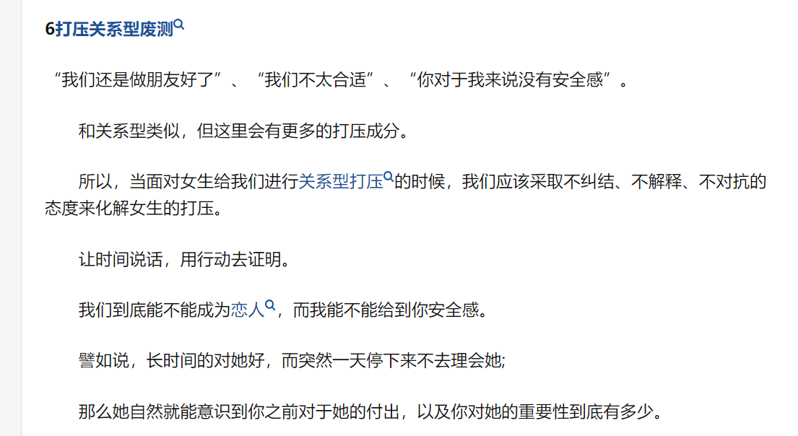

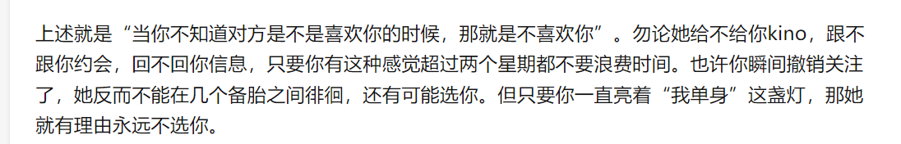

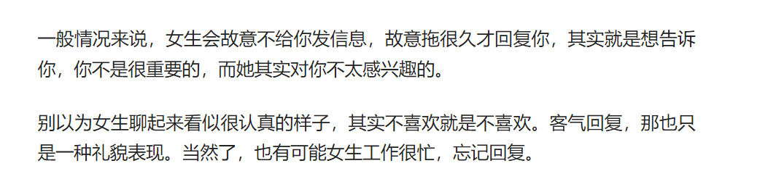

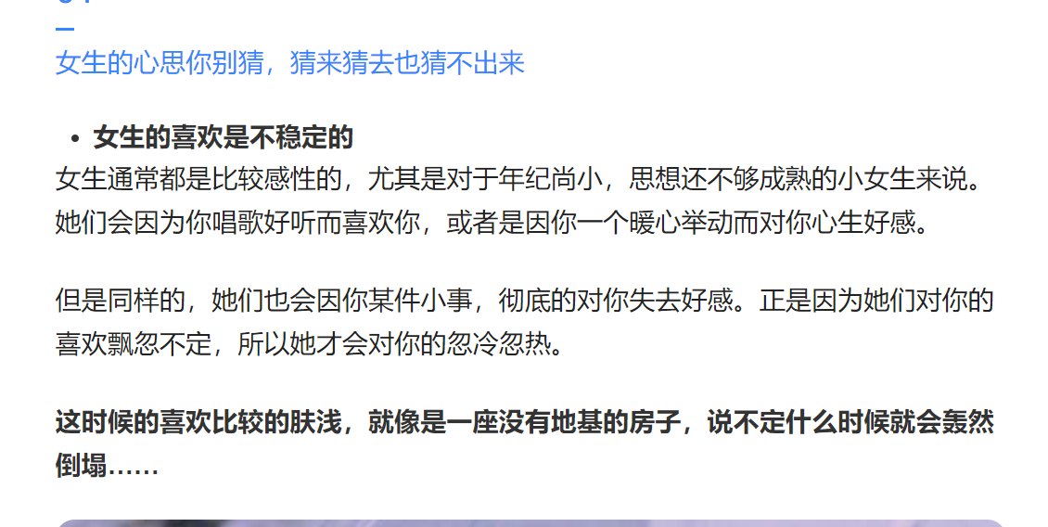

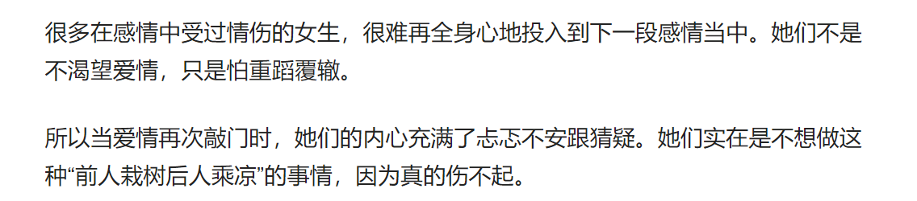

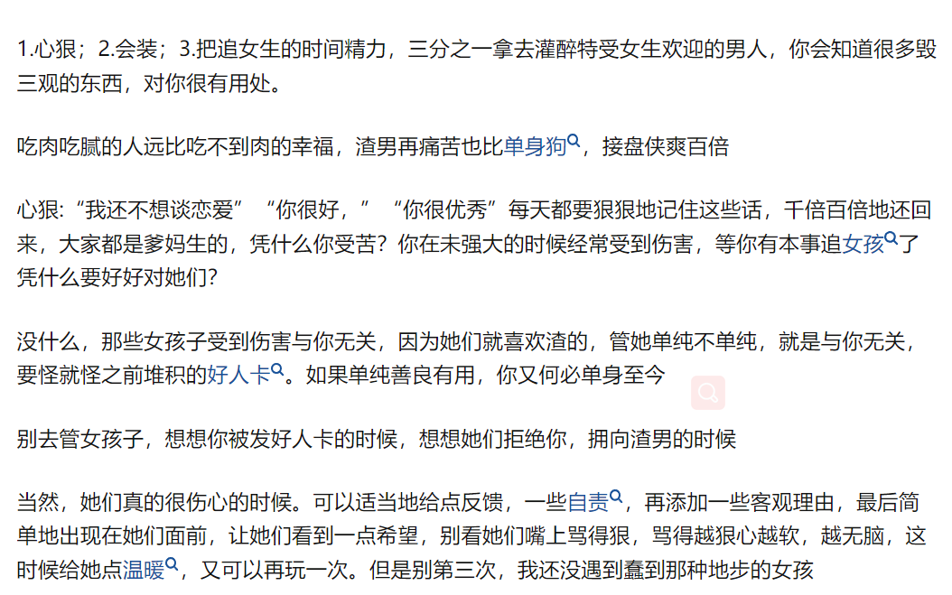

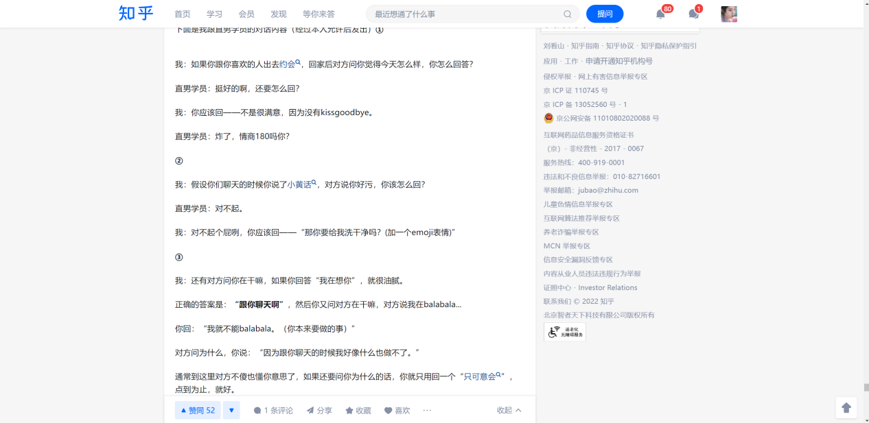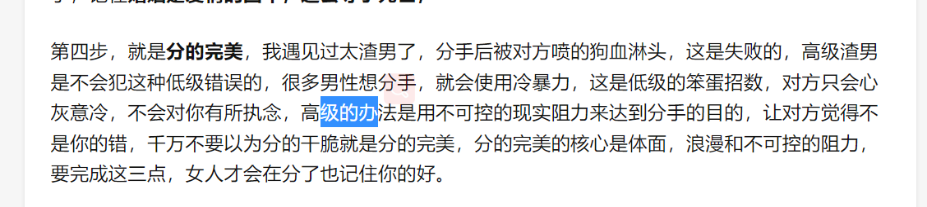

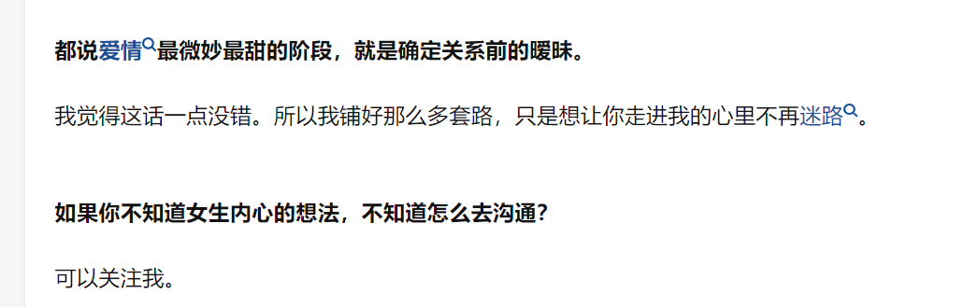

方法夸张 反差 曲解 自嘲

自由发挥的问题

一问二答

状态 感受 想法 某个事件

展示自己的想法 引导对方

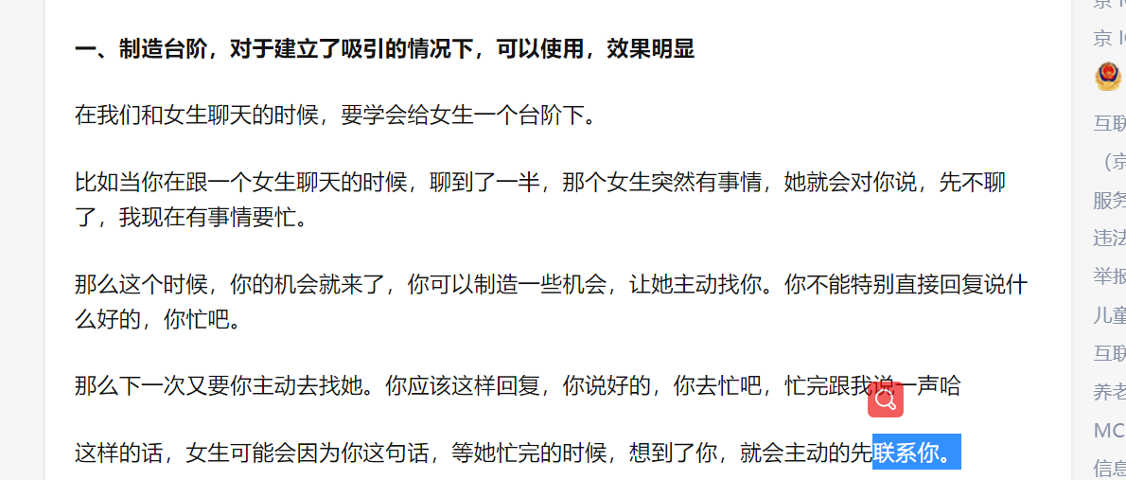

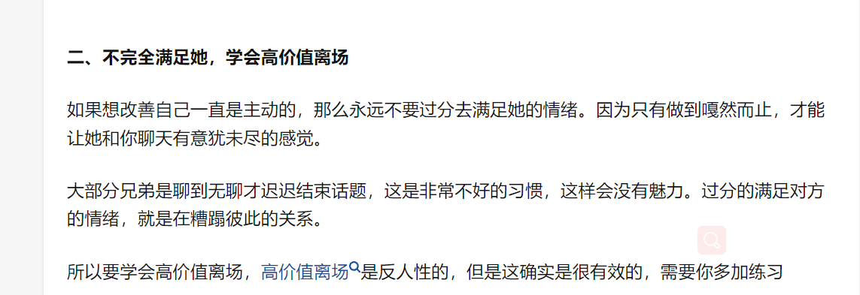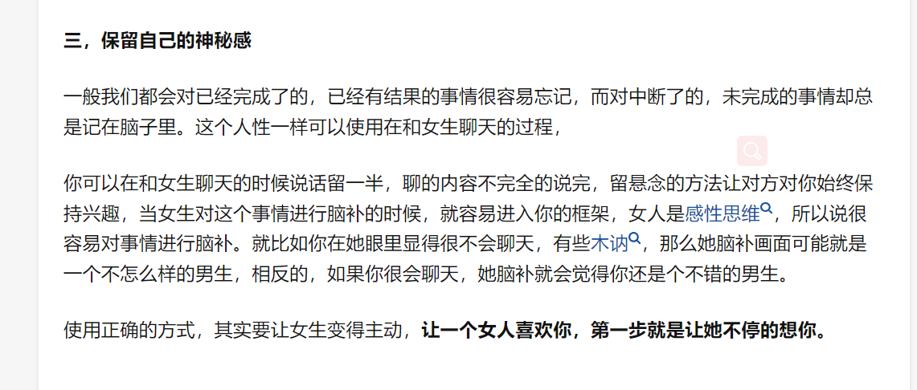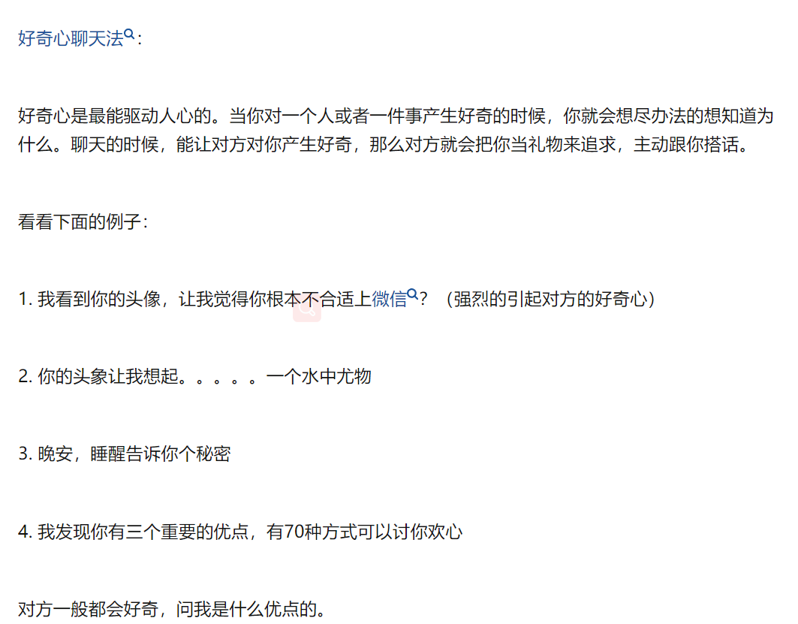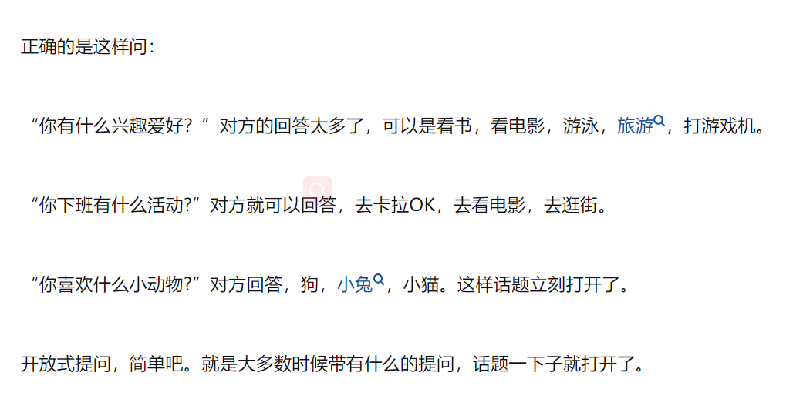

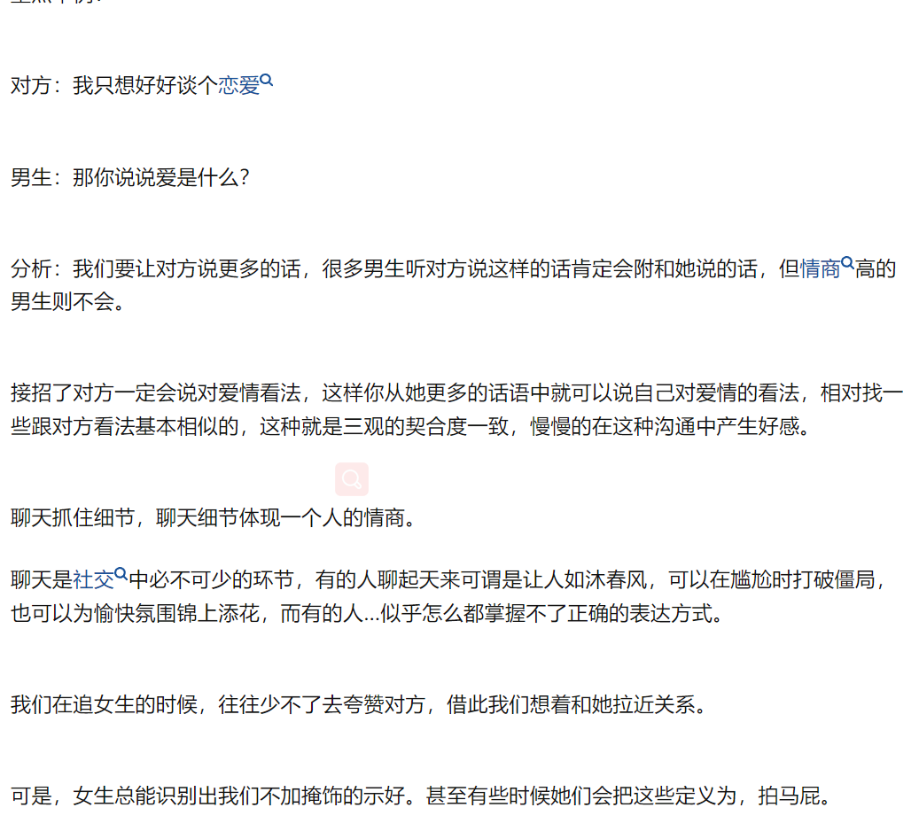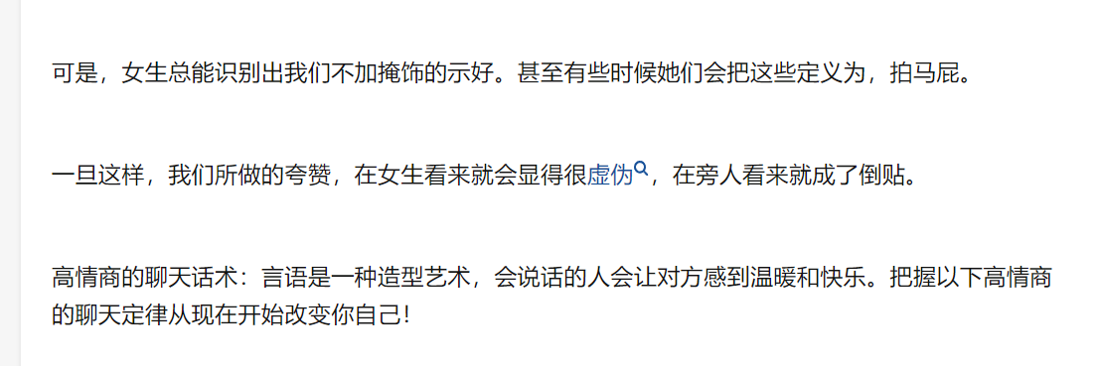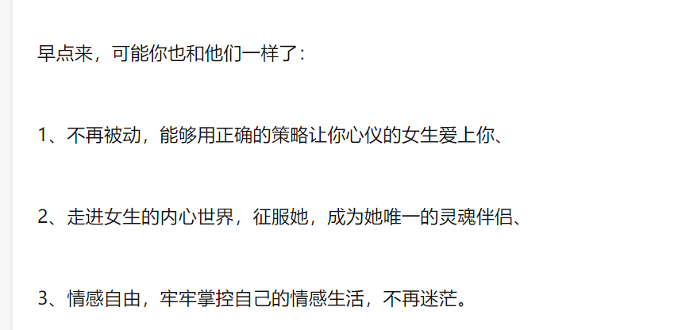

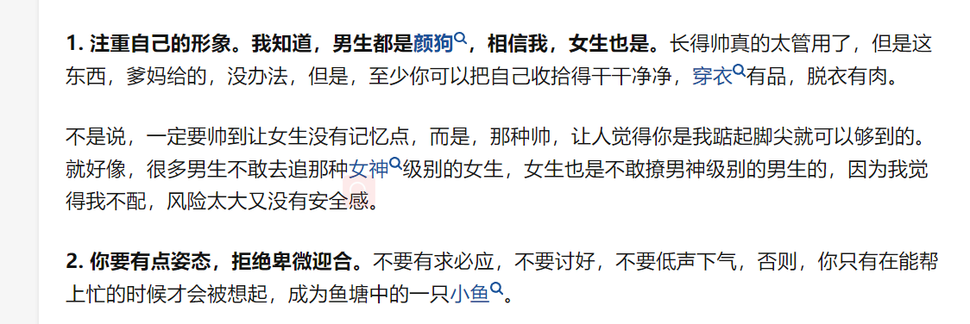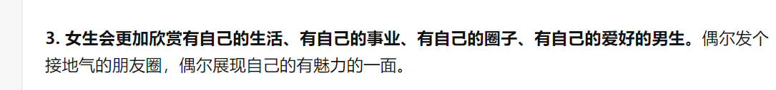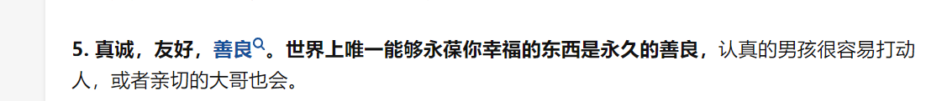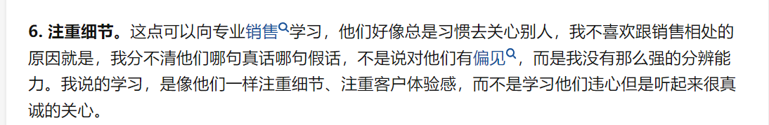

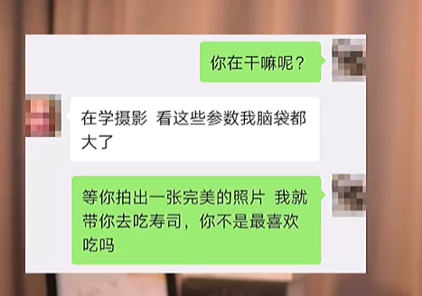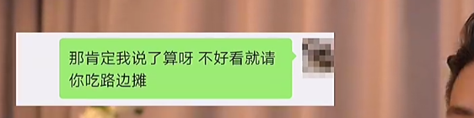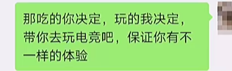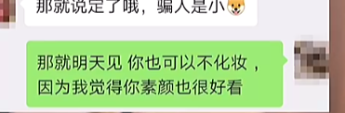·

最初，女人的心就像一朵鲜花，她们期待美好的未来、展示自己的芬芳与美丽。然而经历过一些事、尝试过一些情之后，她们的内心就可能变成冰块。

不愿轻信任何人、不敢随便尝试一段爱，很多女生都会用冷漠和高傲来伪装自己。此时，只有无比真诚和暖心的男人，才能融化她的内心、叩开她的心门。

# 聊天

冷读： 精致的妆容，白领工作

少说多问

客观事实

表达感受

谨慎评价

想你了 关注 聊天 见面

打扮 亲切 熟悉 热烈

角色对调 弱势

状态 感受 关联

状态放松

穿厚一点哦 冻感冒了我可会心疼的

不要皱眉头啦 笑笑才好 宝宝，给哥哥乐一个

大气舒适 的 感觉

明星八卦

个人事情

有意思的小事情

身边的故事

情感交流

## 方法

平切 同一类

下切 细节 具体 如何

上切 带入我的思维

后切 时间尺度 未来畅想 想象

**事物+感受（如果对方有提出感受，那么先认可她的感受，再说出自己的感受）+看法=不会出错的聊天。**

男：你猜我多大了？（用引起好奇心的方式，引导女生[投资](https://www.zhihu.com/search?q=%E6%8A%95%E8%B5%84&search_source=Entity&hybrid_search_source=Entity&hybrid_search_extra={"sourceType":"answer","sourceId":1765677480}" \t "https://www.zhihu.com/question/_blank)，产生情绪）

女：看不出来，有25？（女生开始输出情绪！并被你所引导）

男：哈哈哈，也没那么年轻吧（感受+暗示）！

女：那你很老咯？

男：帅大叔不是也有[市场](https://www.zhihu.com/search?q=%E5%B8%82%E5%9C%BA&search_source=Entity&hybrid_search_source=Entity&hybrid_search_extra={"sourceType":"answer","sourceId":1765677480}" \t "https://www.zhihu.com/question/_blank)的吗？

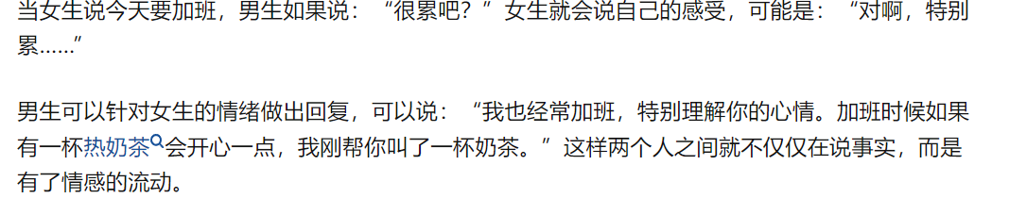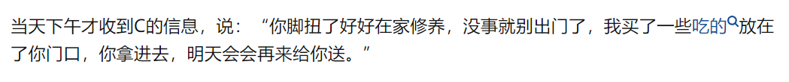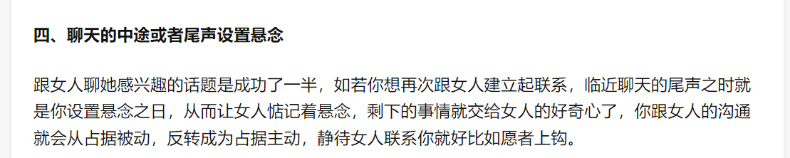

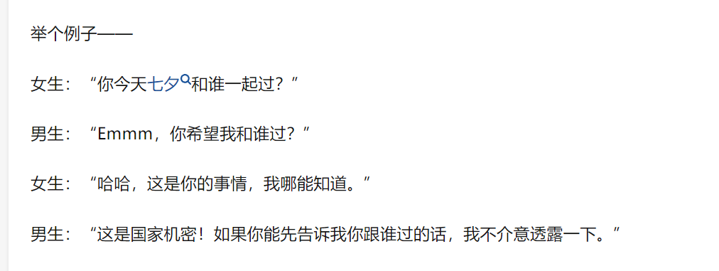

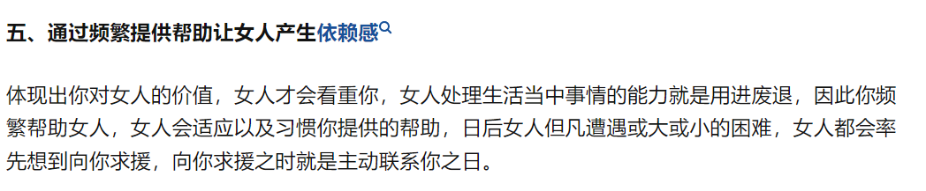

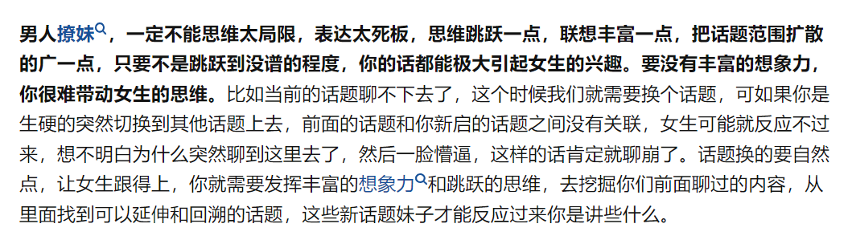

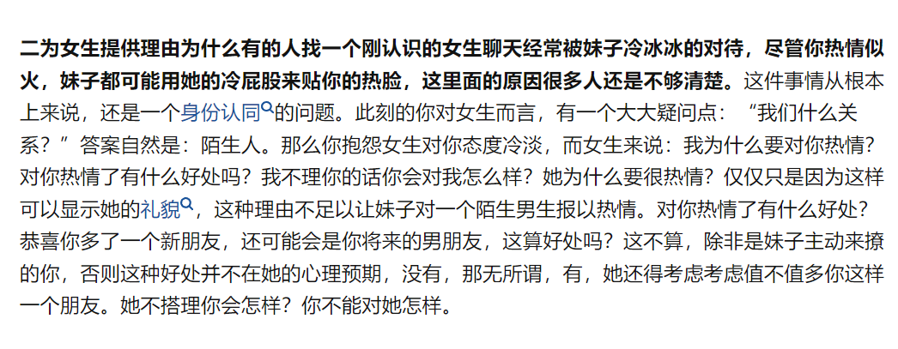

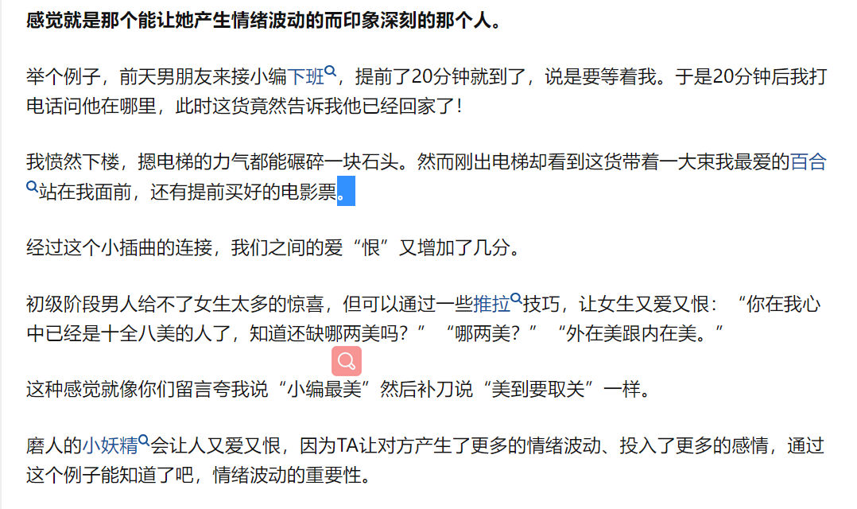

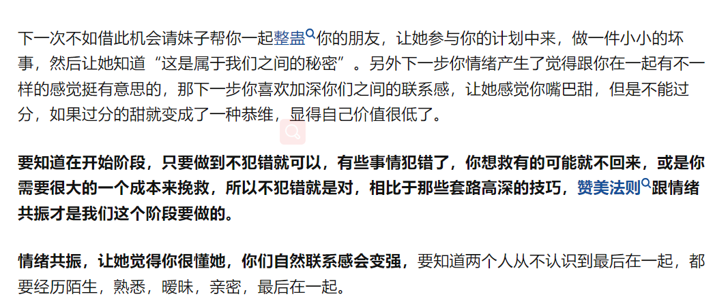

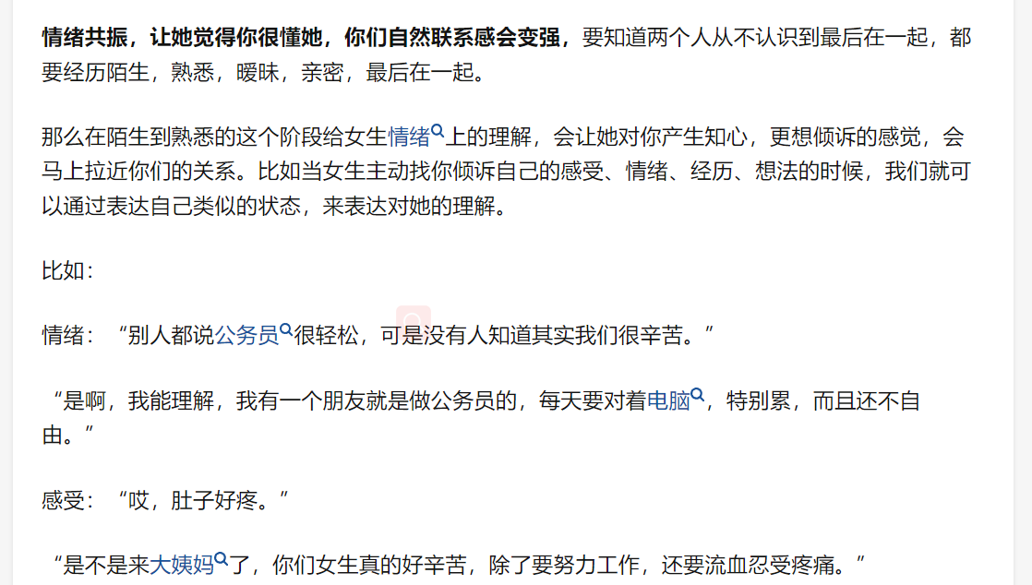

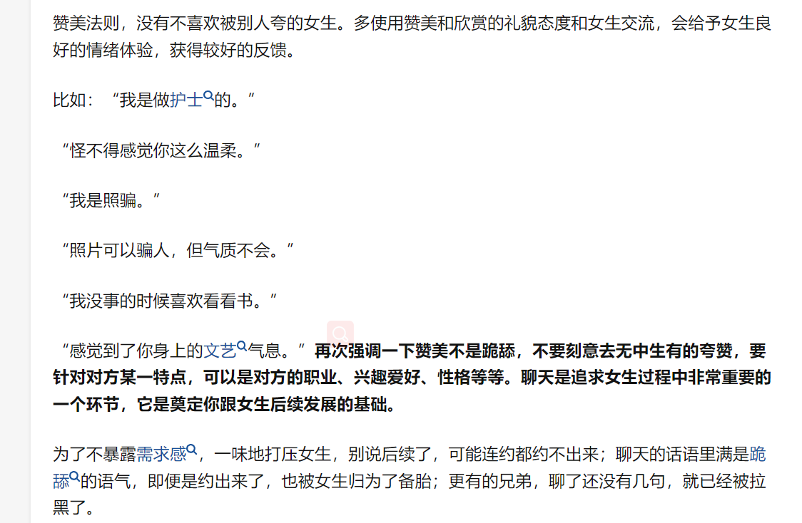

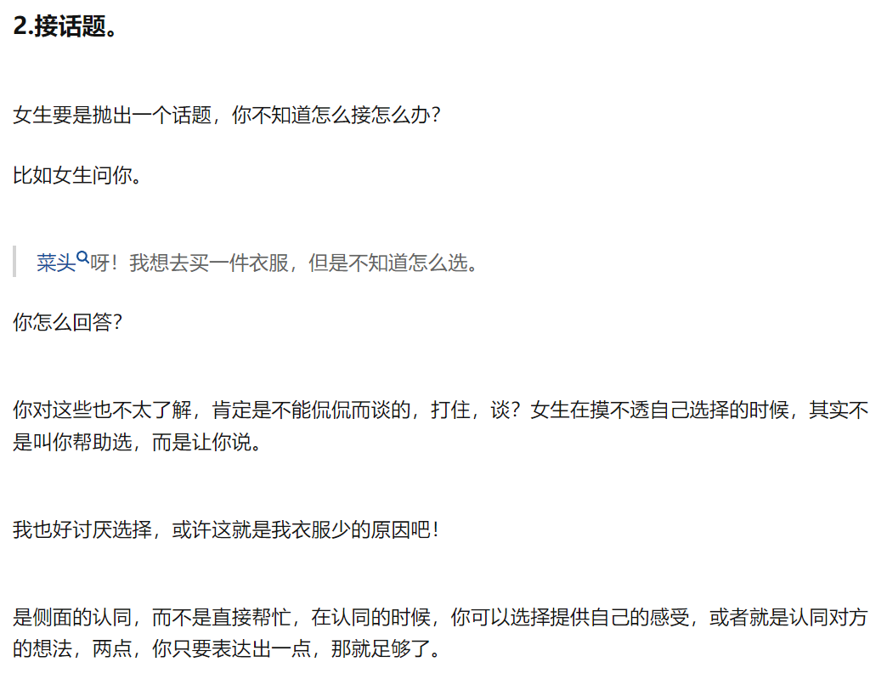

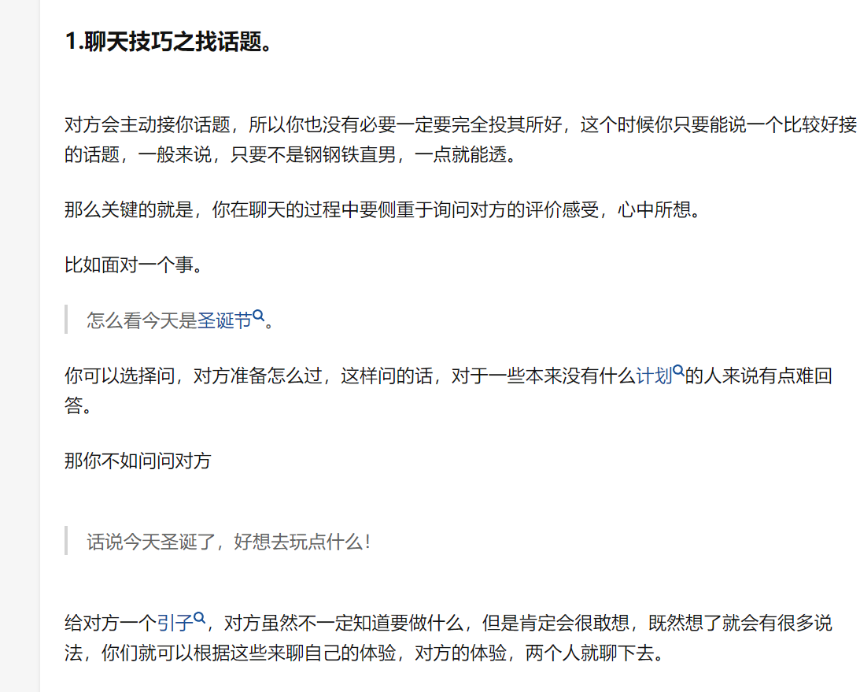

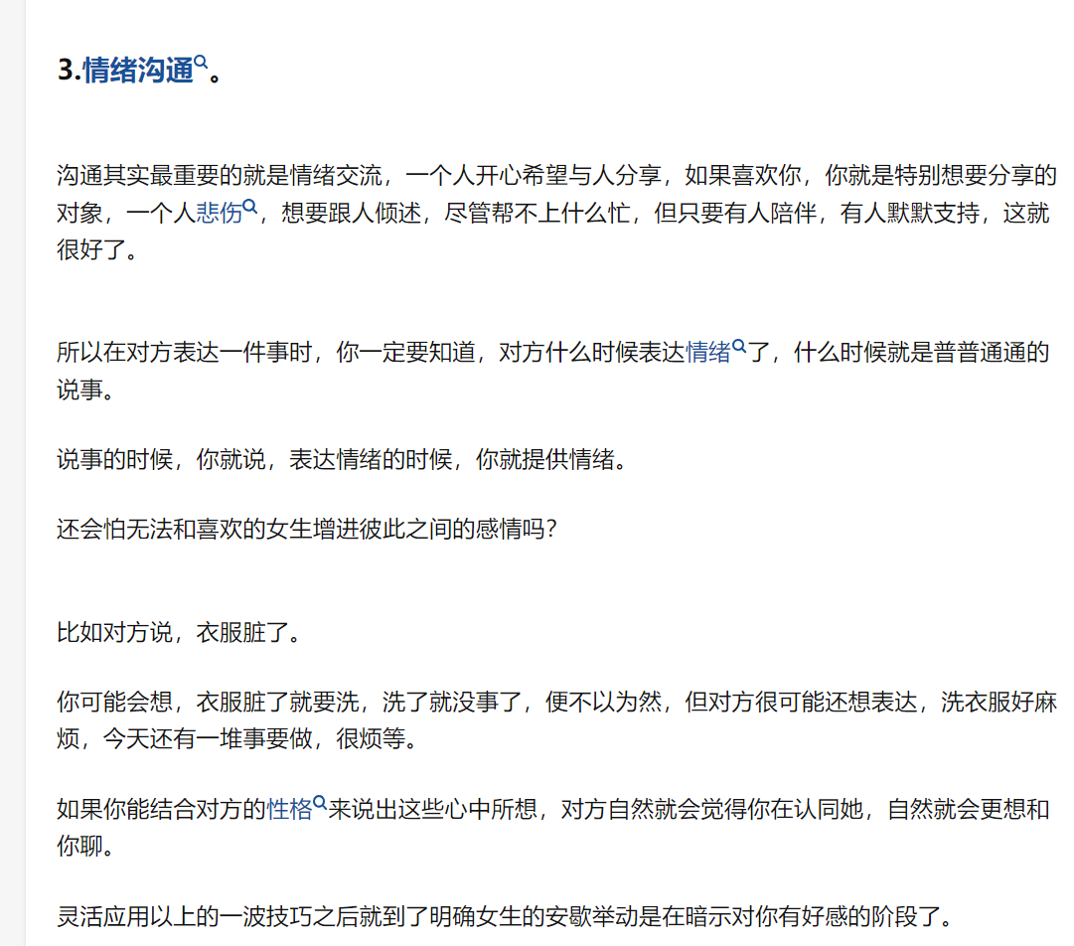

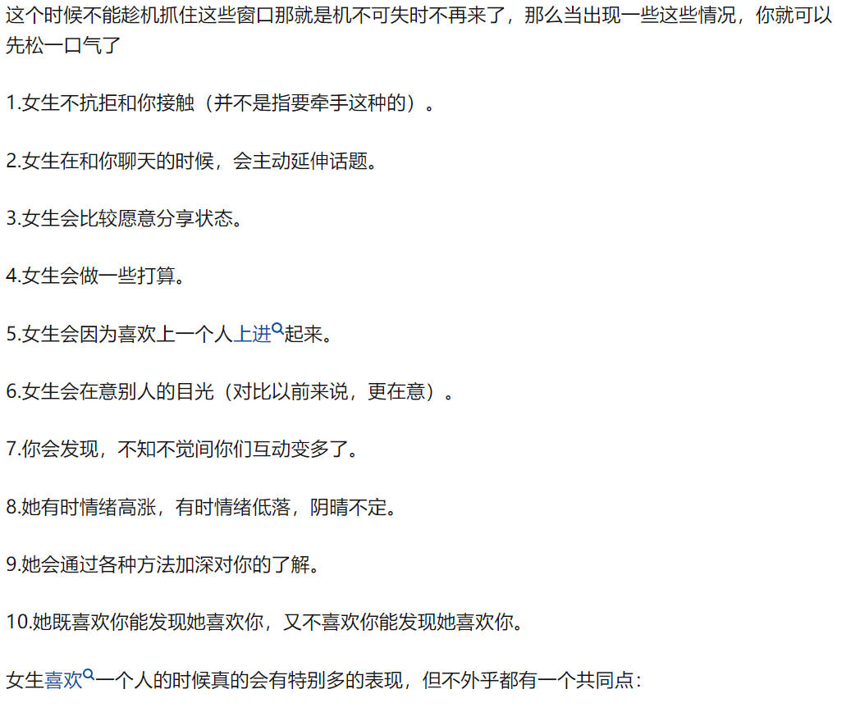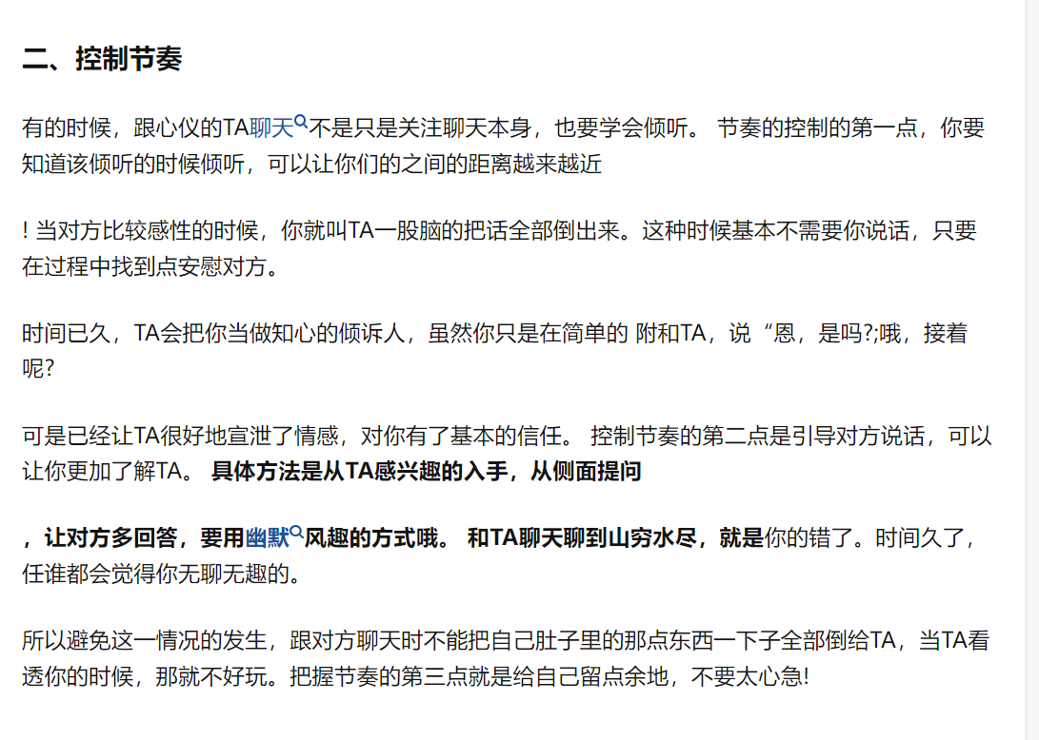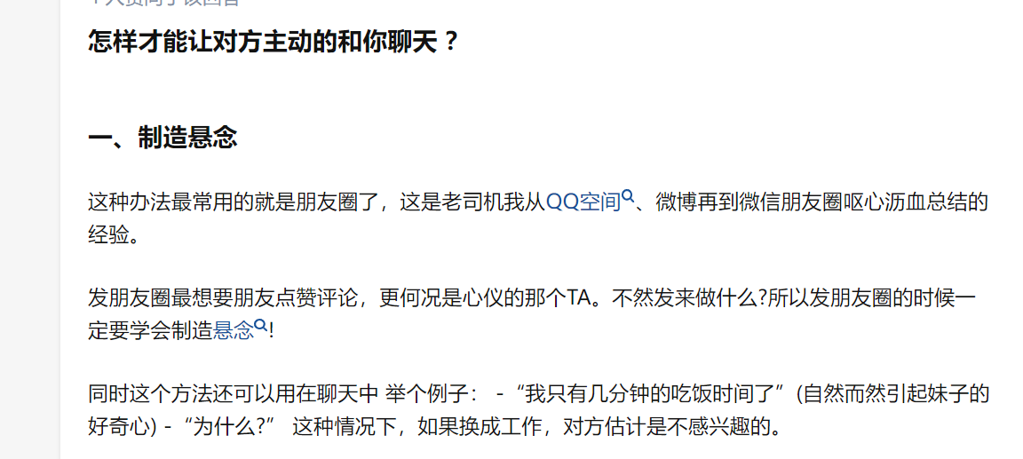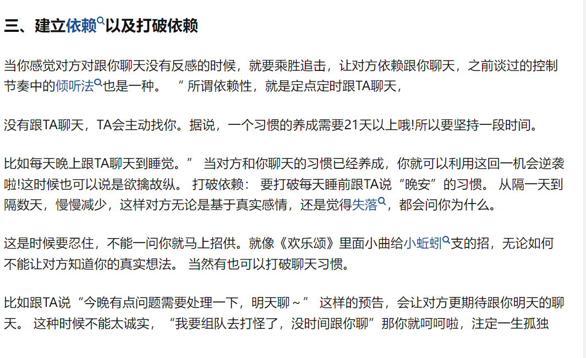

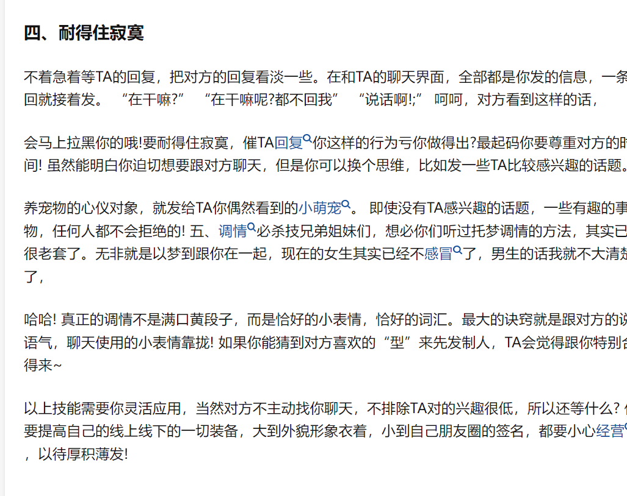

**夸女生要夸到点子上4、关注对方的情绪感受**

跟女生聊天不止要能理解女生字面的意思，还要能了解她的情绪感受。

**比如女生心情不好，你首先要表达理解：**

“我能理解你的感受。。。”

“我知道你现在的心情一定特别不好。。。”

**然后你可以说说自己的事情，表达同理心：**

“我以前也有过这样一次经历，balabala。。。”

等女生情绪好转，再往好的引导：

“说出来气有没有消一些呀，我跟你说个好玩的事情吧。。。”

“好啦，别生气啦，我带你去吃好吃的开心一下。。。

聊天的心情是有起伏的

女生更关注自己会受到什么影响

街头发 考虑什么时候去 要不要陪伴

画面感 长头发的女生比较温柔

认为她做了你希望她做的事情

对比 发一张之前的照片看一下 都要关联

学校 爱好朋友 昵称 潮 任何浪漫的事情 服装

八卦 推理

给台阶 给接话 让她调皮起来

自黑自己 自己的需求没有达到

都会倾听，谈自己的感受，

我对你的感觉像哪一种动物？ 感觉 啊

想保护的冲动

完美婚礼是 什么样子。

工作以来最开心的事情是什么？

好奇的是有同理心，特别会体谅人，你都如何表达自己不满的情绪，你最好抢走了你喜欢的人，会怎么办？

不开心的时候，喜欢干什么？

你对我的第一感觉是什么样的？温柔礼貌，

你最没有办法抵抗的男友力是什么？

先说我的 中了我的点。

想象的爱情是什么样子？

你对结婚以后的生活，想象中是什么样子？

对爱情抱有很高的信念吗，比如择一人以终老，?

如果爱情和陪伴只能选一个，你选哪个？

你会因为什么样的小细节对一个人心动？

完美婚礼 最喜欢的一道菜

不喜欢让我早睡 不想让我熬夜,

是因为前任？ 不喜欢说再见

寒暄

身份证不给？

hello

手镯 食指 手指 上有戒指

情绪 和细节

韩舞 3个男朋友 大学 毕业分手2 工作1个

包饺子 茴香 小度 框架 想我

去了韩国 澳门 总监助理

有一个喜欢她的邻居

被两个哥哥 伤害过 出租车司机 小学 的一个男生

要给她共情的东西

要提问 要回应 要好奇

喜欢拍照

更在意体验

情绪 共情

需要主动的男生

她能从她带孙子说到邻居家吴老二，再从吴老二说到电视剧完全不需要任何逻辑。

这就是男女思维的差别，我们去和女生聊天，一定要了解女人的特点

1. 害怕自己的情绪：

女生会觉得自己产生某种情绪是不对的，所以内向女生有时候的情感是被压抑的状态，而她们却毫不自知。

面对情感压抑的女生，男生要多带动她，可以沙雕可以深情，目的是为了感染女生，让她知道恋人间的情感表达是很正常的。

2. 不知道如何表达

女生也是人，会有自己的小情绪，但是她们却很少表达你，因为她们不知道该怎么样的表达才是正确的做法。

是的，她们内心有很强的顾虑，比较普通女生来说，内向女生在人际交往上会有一些不自信，她们害怕自己说错话，或者冷场，所以有时候不是她们不愿意表达，而是实在是找不到正确的时机、缺少听众。

不要让她感到压力

“我在你身上看到了几个很特别的优点”正确的提问方法：

“你的兴趣爱好是什么？”（这个问题很广泛，对方可以回答：打游戏，唱歌，跳舞，逛街，攀岩等等）

“你平时晚上下班后喜欢做什么?”（女生回复空间广泛，可以回答：看电影，看电视，逛超市等等）

“你喜欢什么动物？”（这个问题的回答空间也很大，比如：猫咪，狗狗，兔兔等等）

四、引起情绪共鸣

共鸣公式：一样的经历+类似的感悟=情绪共鸣

例如：

你在北京遇到一个跟你来自同一个地方的女生，你们就很容易产生情绪共鸣，并且你也会很容易赢得女生的青睐。

因为你们有很多相同点：异乡打拼、共同语言，思乡之情，习惯相近等等。

这样女生就会很想跟你亲近，毕竟找一个兴趣相投的人很不容易，你们之后的生活就会有话可聊，而不是话不投机半句多！

聊方言 聊学生

多说谢谢你

暖心回应

多说

鹦鹉回话法

pengyin

提问细节方法

循序渐进 转义话题 细节 情绪 感受

转移话题 话题中断

找细节 夸实物 跨具体 月细节 约具体 肩膀锁骨好看 大锁岭的衣服

逢人减岁 遇物添钱

先抑后扬

借用别人的嘴夸 我舍友说你特别好看

夸赞 + 对自己的影响

安利与被安利

你呢 你觉得呢

①千万不要说“哦”

②称呼拉近彼此距离

③不熟的情况下尽量去聊一些积极向的东西

察言观色 想不想聊天 喜不喜欢这个话题

做了让她生气的事情

我不喜欢这个 但因为是你 所以我接受

注意细节

不起眼的话

每次能帮她圆场

每次都能出现的恰到好处

玩上单 我喜欢玩上单 的女孩

我喜欢你

拨动她心弦的最佳时机

情有独钟

所有的关心 都在她一个人身上出现

不要错过她最需要你的时候

理想与初恋

遇见你

让自己变得更好些

变成猫 高冷 噗噗你

被雨淋湿的狗狗

1.

冷一下 热一下 喜欢 又不回微信的

老虎

要主动

有行动力

不要犹犹豫豫 磨磨唧唧 有解决方案

要幽默 不要很搞笑

频率相同 都可以 get 到对方的笑点

激发对方的分享欲

个人卫生

朋友的心态相处 比较好

不要装高冷

行程安排

密室看电影

剧本杀

学习

共同都想看的电影

好看 好吃的

多挑几家 让她选

情绪的焦虑

①千万不要说“哦”

②称呼拉近彼此距离

③不熟的情况下尽量去聊一些积极向的东西

复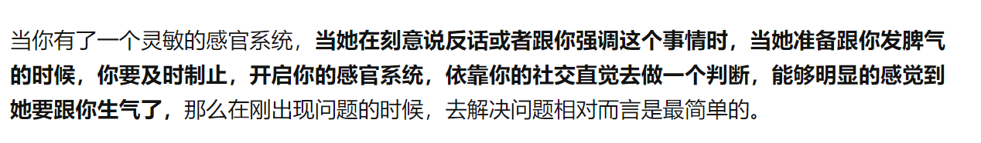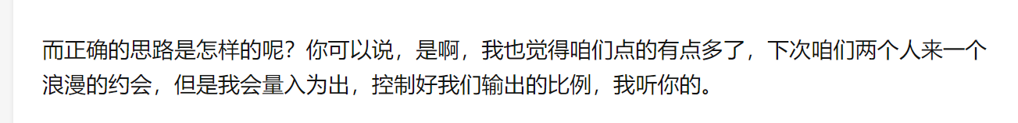

一点都看不出来

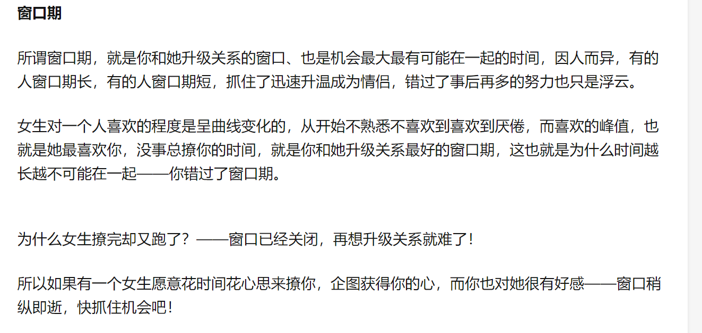



* **直球发言**

希望她做到什么的时候，最好是大大方方地直接说，

只要**不是太过分的要求**，女生一般都会答应。

每个人语言方式不同，你可以用撒娇一点的语气，也可以用甜蜜一点的语气说。

但千万不要命令她。

比如：

我明天那个会真的很重要，你能叫我起床的话，我会很开心的。

其实当你试着去表达出来，你就会发现这个世界到处都充满爱

* **延迟满足**

当她想要一样东西的时候，你也提出一个要求，当她做到之后，你再满足她。

比如你做饭很厉害，当她想蹭饭，你就说：

好呀，但家里没酒了，你整两瓶来。

即合理也让女生能够接受，一来一往中感情也就升温了。

* **充分的赞美**

不管女生对你付出了什么，是大是小，你都要对她提出赞美。

见面打扮得好看，夸她；为你准备了礼物，夸她；帮了你个忙，狠狠夸她！

这是一种心理上的**激励机制**，如果她为你做了很多事你却一点反应都没有，再怎么样都会心寒。

男朋友做了哪些事情会让你生气？

不解释 不纠缠 不对抗

怎么才能让她喜欢你

比较独立 发小

让她付出 价值 情绪，时间，money

一定要干净 清爽

有时女生就会因为你的过分主动和低姿态而变得不喜欢你。

顺着她的话说

我以为你不想理我

而且我不喜欢冷暴力

要坚定

比如：

我明天那个会真的很重要，你能叫我起床的话，我会很开心的。

其实当你试着去表达出来，你就会发现这个世界到处都充满爱。

要坚定，

孤独是人生常态，爱而不得也是。需求感太重大多是因为克服不了孤独感，或者缺爱的表现。背后的深层原因只有自己知道。每个人都讨厌心里干预，你能包容尊重就已经很难得了。引导一个人，需要很强大的综合能力，否则就会变成改变、控制。女人的抗压能力是很弱的，只要你给了他压力，那么你说什么都是没用的。

因此努力提升自己，给对方更多的包容和吸引。不轻易陷入情绪漩涡。这才是一个优秀男朋友的品质。

要克制内心的敏感，对感情的过度需求。任何关系长久的前提是尊重与信任。不要这个太当回事了，当然有问有答，有结束语，有事后解释更好，说明人品和家教很好。但这不是必须具备的品质。你难到没有敷衍过别人？没有不想聊天不想回复过别人？如果你处处在意别人的感受，哪怕这个人关系很好。这是缺乏安全感呢还是内心卑微的表现。

# 感情

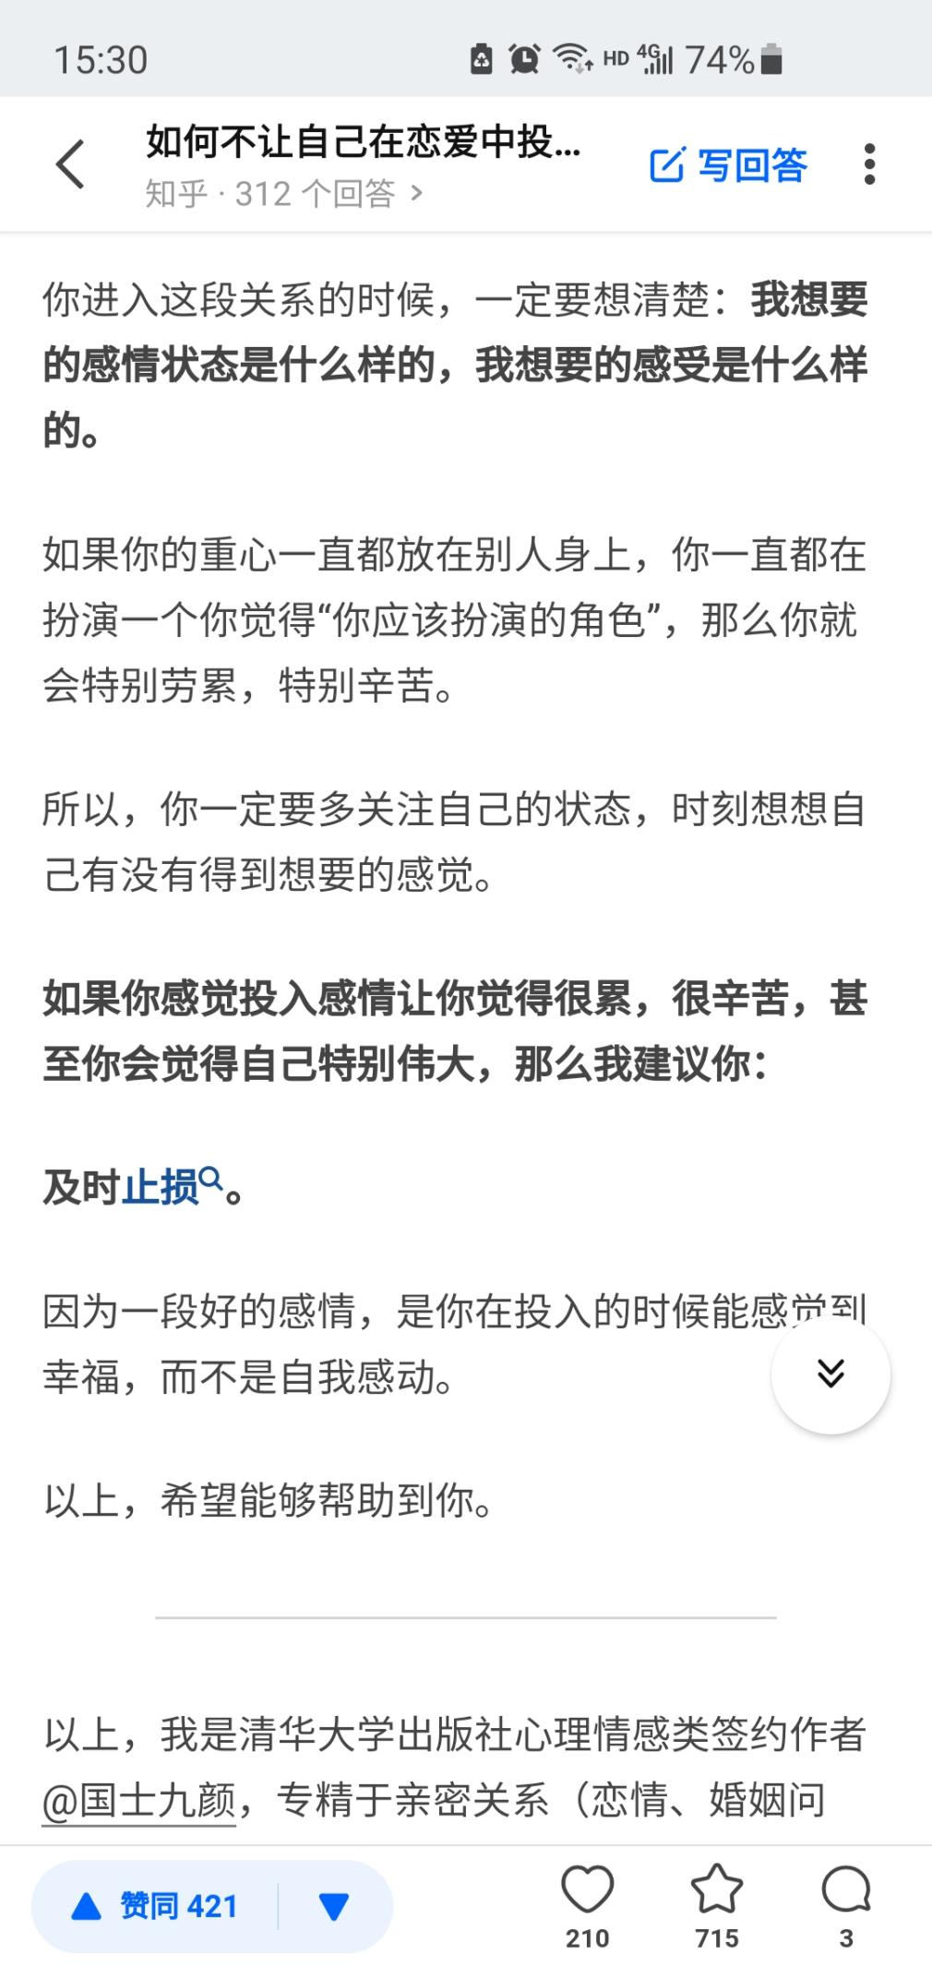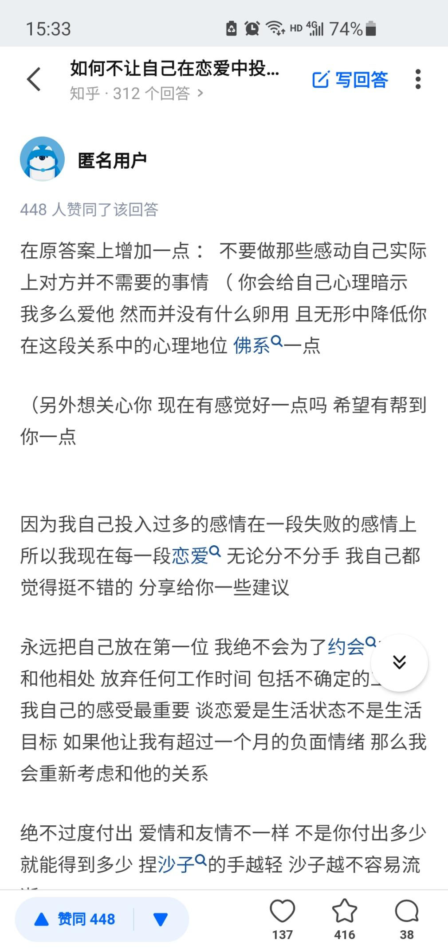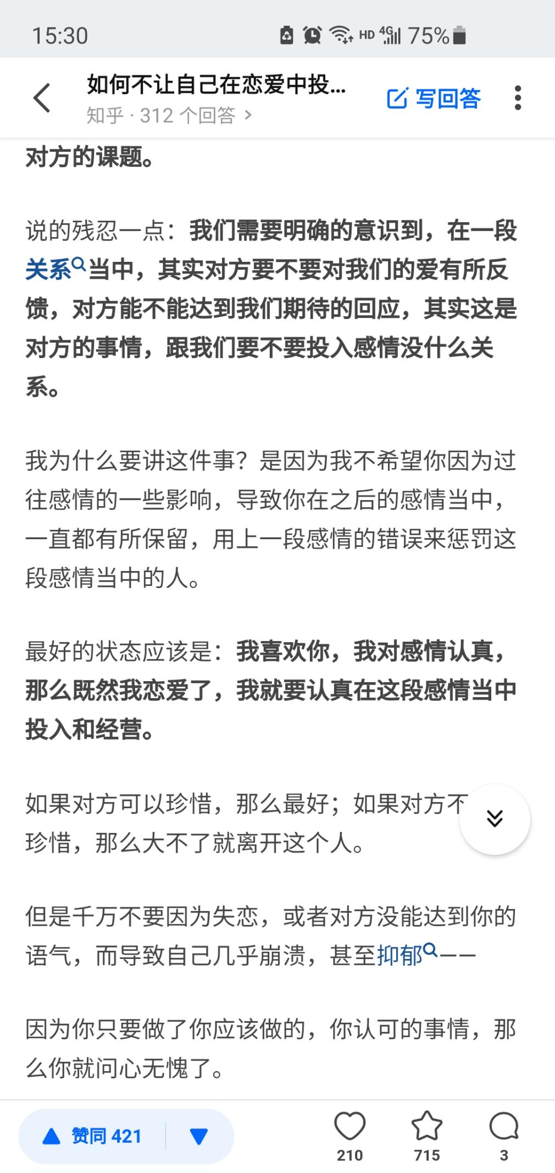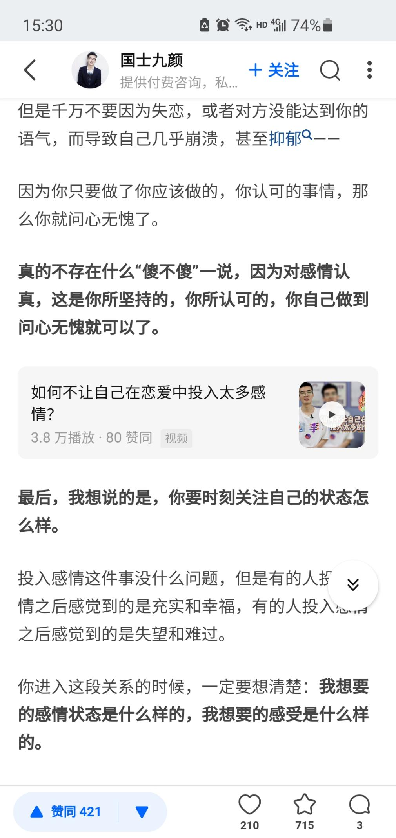

实质性 内容

不要聊太虚的

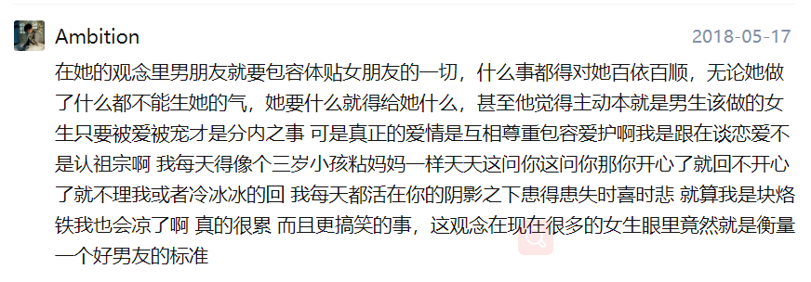

# 人际 冷读 聊天方式

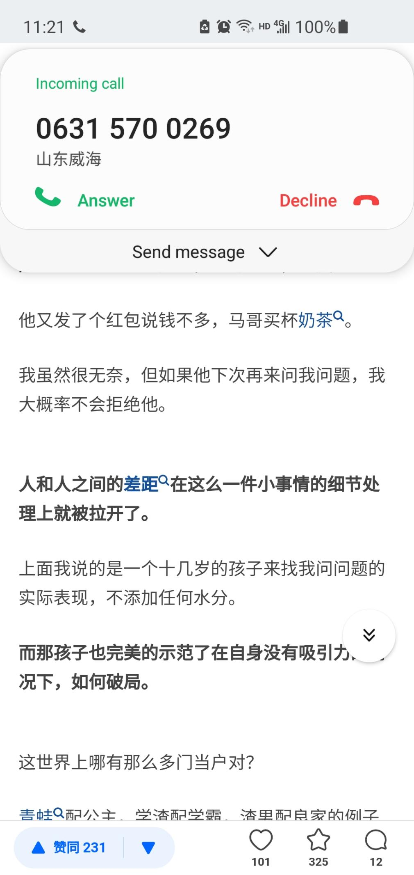

**①用冷读者+热捧者的身份敲门**

[冷读者](https://www.zhihu.com/search?q=%E5%86%B7%E8%AF%BB%E8%80%85&search_source=Entity&hybrid_search_source=Entity&hybrid_search_extra={"sourceType":"answer","sourceId":380865279}" \t "_blank)展示你冷静的观察力，让这第一句破冰的话显得不唐突。

热捧者就是你要展示你十足的善意，此次谈话以给对方制造愉悦为己任。

如果有人和我[搭讪](https://www.zhihu.com/search?q=%E6%90%AD%E8%AE%AA&search_source=Entity&hybrid_search_source=Entity&hybrid_search_extra={"sourceType":"answer","sourceId":380865279}" \t "_blank)，一上来就问：“你是做什么的？”那就有些唐突，而且不够温和。

如果用“冷读者+热捧者”的身份，他应该这样说，“你讲话很有条理，你是从事培训的吗？”

他短短的一句话“你讲话很有条理，你是从事培训的吗？”既有冷读，也有热捧。他已经冷静地观察出了我讲话时的特点，并夸赞了我有条理。

我听了很高兴，既被他关注了，又被他表扬了，受关注的需求和被尊重的需求全部满足了。

这就是冷读者+热捧者的身份。哪怕当时他冷读错了，猜错了，也没有关系。

a.从周围的道具找话题

看见对方手里端着某种[饮料](https://www.zhihu.com/search?q=%E9%A5%AE%E6%96%99&search_source=Entity&hybrid_search_source=Entity&hybrid_search_extra={"sourceType":"answer","sourceId":380865279}" \t "_blank)时，你可以说：“这个饮料看上去不错，这是什么呢？”

你冷静地观察到他对饮料的选择，并称赞这个选择不错。

对着会议厅里的邻座，你可以说：“你的装备真齐全。能借支笔吗？”

你冷静地观察了他的物品，并称赞其“装备齐全”。

对着咖啡馆里的邻座，你可以说：“你的这款[Macbook pro](https://www.zhihu.com/search?q=Macbook+pro&search_source=Entity&hybrid_search_source=Entity&hybrid_search_extra={"sourceType":"answer","sourceId":380865279}" \t "_blank)是苹果今年出的高端款吧，我一直都想买，请教一下，这款好用吗？”

你冷静地观察到他的[电脑](https://www.zhihu.com/search?q=%E7%94%B5%E8%84%91&search_source=Entity&hybrid_search_source=Entity&hybrid_search_extra={"sourceType":"answer","sourceId":380865279}" \t "_blank)，并表示了自己的羡慕和向往。

b.从对方身上找话题

包括他的外在服饰、身材、气质、内在特质等。

从对方的身体上找话题：

“看你这挺拔的身材，常去健身吧？”

从对方的个性上找话题：

“这里很多人都认识您，您最有人气呢。您是从事什么工作的？”

“您这么幽默，打赌您是双子座的。”

“哇，您好会聊，您要是做[销售](https://www.zhihu.com/search?q=%E9%94%80%E5%94%AE&search_source=Entity&hybrid_search_source=Entity&hybrid_search_extra={"sourceType":"answer","sourceId":380865279}" \t "_blank)绝对是个高手。”

“我看您戴手表和我们不一样，在右手上，有个性。我猜您是从事创意方面的工作？”

从对方的气质风度上找话题：

“这双[高跟鞋](https://www.zhihu.com/search?q=%E9%AB%98%E8%B7%9F%E9%9E%8B&search_source=Entity&hybrid_search_source=Entity&hybrid_search_extra={"sourceType":"answer","sourceId":380865279}" \t "_blank)超有女人味。如此细高的跟儿，我肯定是走不稳的，你却驾驭得炉火纯青，是学过[舞蹈](https://www.zhihu.com/search?q=%E8%88%9E%E8%B9%88&search_source=Entity&hybrid_search_source=Entity&hybrid_search_extra={"sourceType":"answer","sourceId":380865279}" \t "_blank)吧？”

从对方的服饰上找话题：

“你这身西服相当别致合体，定做的吧？”

“您的衣服搭配很有品位，您是时尚行业的吗？”

“很少看见中国男士穿[法式衬衣](https://www.zhihu.com/search?q=%E6%B3%95%E5%BC%8F%E8%A1%AC%E8%A1%A3&search_source=Entity&hybrid_search_source=Entity&hybrid_search_extra={"sourceType":"answer","sourceId":380865279}" \t "_blank)，这袖扣相当别致，我猜您是海归？”

c.从那时那刻的状态找话题

一个人当时的心情、表情，以及做一件事情时的状态是认真，还是[疲惫](https://www.zhihu.com/search?q=%E7%96%B2%E6%83%AB&search_source=Entity&hybrid_search_source=Entity&hybrid_search_extra={"sourceType":"answer","sourceId":380865279}" \t "_blank)，你只要稍加注意，就可以观察出来，并能用这个来作为话题切入点。

“看你们聊得这么投机，猜你们认识很久了？”

“我注意到你刚刚听得很认真，今天哪个嘉宾的发言你最喜欢？”

“看你今天兴致很高，有啥开心事儿吗？”

作者：花姐

链接：https://www.zhihu.com/question/22867272/answer/380865279

来源：知乎

著作权归作者所有。商业转载请联系作者获得授权，非商业转载请注明出处。

**三.[交谈](https://www.zhihu.com/search?q=%E4%BA%A4%E8%B0%88&search_source=Entity&hybrid_search_source=Entity&hybrid_search_extra={"sourceType":"answer","sourceId":380865279}" \t "_blank)：把握往来的节奏**

**①推进聊天的三部曲——“说，问，说”**

先做个自我陈述，然后问一个开放式问题，之后再自我陈述。

你发现对方穿了件漂亮的裙子，做一个**称赞式的陈述**：“裙子的颜色很衬你哦，这花色也很少见的。”

然后**问问题**：“可以问一下，你在哪里买的吗？”

她说：“我去年在[马来西亚](https://www.zhihu.com/search?q=%E9%A9%AC%E6%9D%A5%E8%A5%BF%E4%BA%9A&search_source=Entity&hybrid_search_source=Entity&hybrid_search_extra={"sourceType":"answer","sourceId":380865279}" \t "_blank)旅游时买的。”

你听到了一个有价值的信息点——马来西亚。

于是你要来**做一些自我陈述**，然后**再问第二个问题**：“我去年春节也在马来西亚。你觉得那里怎么样？”

如果她开始滔滔不绝：“我超级喜欢那里，……”恭喜你，你顺利踩中她的[兴奋点](https://www.zhihu.com/search?q=%E5%85%B4%E5%A5%8B%E7%82%B9&search_source=Entity&hybrid_search_source=Entity&hybrid_search_extra={"sourceType":"answer","sourceId":380865279}" \t "_blank)，这时的你静静倾听就好。

如果她还是很简短地回答：“那里不错。”

那么这时，你应该**用自我陈述接上**：“去年我们带着孩子去沙巴，发生了一件有惊无险的事。幸亏那天我们取消去[环滩岛](https://www.zhihu.com/search?q=%E7%8E%AF%E6%BB%A9%E5%B2%9B&search_source=Entity&hybrid_search_source=Entity&hybrid_search_extra={"sourceType":"answer","sourceId":380865279}" \t "_blank)的计划。就在那条线路上，有艘游船翻了，32小时后20多名中国游客才被救起。”

**②冷场后的[急救术](https://www.zhihu.com/search?q=%E6%80%A5%E6%95%91%E6%9C%AF&search_source=Entity&hybrid_search_source=Entity&hybrid_search_extra={"sourceType":"answer","sourceId":380865279}" \t "_blank)**

a.另起炉灶

比如，你可以快速地问个问题。“诶，问你一下，刚刚最后那个嘉宾说的[区块链](https://www.zhihu.com/search?q=%E5%8C%BA%E5%9D%97%E9%93%BE&search_source=Entity&hybrid_search_source=Entity&hybrid_search_extra={"sourceType":"answer","sourceId":380865279}" \t "_blank)到底怎么理解？”

你问的时候，身体可以微微前倾，向他靠近，以让这句话不显得那么突兀。

或者，你脑子里貌似突然闪过新奇的事情，和他分享：“我今天早上在路上居然看见那种卖老式爆米花的。都N年没见过这玩意儿了。”

b..[正反回应](https://www.zhihu.com/search?q=%E6%AD%A3%E5%8F%8D%E5%9B%9E%E5%BA%94&search_source=Entity&hybrid_search_source=Entity&hybrid_search_extra={"sourceType":"answer","sourceId":380865279}" \t "_blank)

正面回应，就是我和你很有共鸣；反面回应就是，我和你没有共鸣，但是我很有兴趣探究你的世界。

比如，对方说：“我刚从[罗马](https://www.zhihu.com/search?q=%E7%BD%97%E9%A9%AC&search_source=Entity&hybrid_search_source=Entity&hybrid_search_extra={"sourceType":"answer","sourceId":380865279}" \t "_blank)回来。”

如果你在“罗马”这个关键词上和他有共鸣，你可以做正面回应：“我上周刚刚重温《[罗马假日](https://www.zhihu.com/search?q=%E7%BD%97%E9%A9%AC%E5%81%87%E6%97%A5&search_source=Entity&hybrid_search_source=Entity&hybrid_search_extra={"sourceType":"answer","sourceId":380865279}" \t "_blank)》。真正的罗马和电影的罗马有什么区别吗？”

如果你一时在“罗马”这个关键词上和他没啥共鸣，你可以做反面回应：“我从来没有去过罗马。罗马哪些地方是很值得一游的？”

c.扮演[苏格拉底](https://www.zhihu.com/search?q=%E8%8B%8F%E6%A0%BC%E6%8B%89%E5%BA%95&search_source=Entity&hybrid_search_source=Entity&hybrid_search_extra={"sourceType":"answer","sourceId":380865279}" \t "_blank)

大哲学家苏格拉底擅长用问题带出他人的思考和灵感，他的这个有魔力的发问——“为什么，为什么，为什么……”有可能让一次[谈话](https://www.zhihu.com/search?q=%E8%B0%88%E8%AF%9D&search_source=Entity&hybrid_search_source=Entity&hybrid_search_extra={"sourceType":"answer","sourceId":380865279}" \t "_blank)产生真正的意义，甚至让对方重新认识一次他自己。

当然，你的发问词要多样化，比如，除了“为什么？”你还可以问“……的原因是？”或者“我不大懂你的意思，能再解释一下吗？”

同时，你的发问中要加入一些自我陈述，让它不会成为一次考问。

**四.怎样驾驭闲谈的高潮和结束**

**①把交谈推向高潮的三个技巧：**

a.找到彼此的优势话题

所谓优势话题，就是那些能让你滔滔不绝说上好几个小时的话题。

如何在交谈中定位到自己的优势话题，并有技巧地跳到优势话题上有两个方法：

**<俄罗斯套娃定位法>**

俄罗斯套娃里的那个最小的娃娃就是你的优势话题，往外的每一个更大的娃娃普遍性越来越强，专业性越来越弱。

如果你的优势话题是[四川火锅](https://www.zhihu.com/search?q=%E5%9B%9B%E5%B7%9D%E7%81%AB%E9%94%85&search_source=Entity&hybrid_search_source=Entity&hybrid_search_extra={"sourceType":"answer","sourceId":380865279}" \t "_blank)，在俄罗斯套娃方法中，四川火锅是那个最小套娃，依次往外越来越大的套娃是：

四川火锅 <向外> 川菜 <向外> 中式美食<向外> 烹饪艺术

当大家聊到川菜、中式美食、烹饪艺术的任何时候，你都有机会跳到你的优势话题——四川火锅上。

**<原子定位法>**

原子中间的质子是你的优势话题，电子、[中子](https://www.zhihu.com/search?q=%E4%B8%AD%E5%AD%90&search_source=Entity&hybrid_search_source=Entity&hybrid_search_extra={"sourceType":"answer","sourceId":380865279}" \t "_blank)都与优势话题相关，但专业性不见得减弱。

在原子定位法中，四川火锅是质子，是优势话题，在它旁边的中子、电子是：

四川火锅 <相关> 奇怪食材 <相关> 推荐餐馆<相关> [瑞士奶酪火锅](https://www.zhihu.com/search?q=%E7%91%9E%E5%A3%AB%E5%A5%B6%E9%85%AA%E7%81%AB%E9%94%85&search_source=Entity&hybrid_search_source=Entity&hybrid_search_extra={"sourceType":"answer","sourceId":380865279}" \t "_blank) <相关> 川民风情

当大家聊到奇怪食材、推荐餐馆、瑞士奶酪火锅、川民风情的时候，你都有机会跳到你的优势话题——四川火锅。

Ps.让对话跳到你的优势话题上来，可以用以下过渡语：

“……这个让我想起……”

“说起……不得不提一提……”

“你在研究……的时候，有没有听说过……”

“对啊对啊，我恰巧最近读了一本关于……的书。”

“说到……你看可不可以换个[角度](https://www.zhihu.com/search?q=%E8%A7%92%E5%BA%A6&search_source=Entity&hybrid_search_source=Entity&hybrid_search_extra={"sourceType":"answer","sourceId":380865279}" \t "_blank)理解，……”

“和……不太一样的是，……”等等

Ps.不同人群有这么几大类优势话题：

成功男人爱聊事业，普通男人爱聊[老庄哲学](https://www.zhihu.com/search?q=%E8%80%81%E5%BA%84%E5%93%B2%E5%AD%A6&search_source=Entity&hybrid_search_source=Entity&hybrid_search_extra={"sourceType":"answer","sourceId":380865279}" \t "_blank)，中年女人爱聊家庭孩子，老年女人爱聊养生，老年男人爱聊过去的辉煌，青年女人爱聊时尚，青年男人爱聊理想。

在和这些人群谈话时，在谈话的任何时候，你都可以将话题引导到他们的优势话题上来。

比如，对方是年轻女孩，你们在一个讲座茶歇中交谈。提示你一下，年轻女孩的优势话题是时尚。

她说：“最近很忙，公司年底了要赶业绩，连午饭都没时间吃。”

你可以说：“没时间吃午饭的美女，还是挤出了时间做指甲哟。你的指甲做得真漂亮，有推荐的美甲师吗？”

b.交谈深入，逐层剥[洋葱皮](https://www.zhihu.com/search?q=%E6%B4%8B%E8%91%B1%E7%9A%AE&search_source=Entity&hybrid_search_source=Entity&hybrid_search_extra={"sourceType":"answer","sourceId":380865279}" \t "_blank)

逐层深入，谈到一些触及内心的东西。把握“度”，按“套话，事实，观点，感受”逐层深入。

**套话**——客套的话，就是社交场合那些公式化的交谈，一些讨人喜欢，别人爱听的话。这是洋葱最外面那层皮。在最初的两分钟，你们谈的就是套话。

**事实**——再往细节里聊，这时会出现很多的私人信息，也就是属于这个人的独特的事实。

**观点**——于自己身上的这些事实、信息，他一定会有自己的观点，就是说，他是如何解读的。

**感受**——最深层次，是指他的爱与憎，他的情绪，他的感觉。

比如有一次，我在客户的HR办公室里交谈，她桌上摆着全家福的照片，我称赞道：“你家宝宝长得好有灵气，你看上去真的不像有两个孩子的母亲哦。”

这句话，就是我在用**“冷读者+热捧者”**的身份说社交场合的套话。我观察出她是有两个孩子的妈妈，并且既赞了她孩子的灵气，也赞了她本人的年轻和精力充沛。

她笑道：“两个[捣蛋鬼](https://www.zhihu.com/search?q=%E6%8D%A3%E8%9B%8B%E9%AC%BC&search_source=Entity&hybrid_search_source=Entity&hybrid_search_extra={"sourceType":"answer","sourceId":380865279}" \t "_blank)，一个六岁，一个八岁。”我接下去说：“我家也是两个孩子，昨天我还在和我先生商量，暑假是出去旅游呢，还是给他们多报几个兴趣班。你们孩子上兴趣班吗？”

瞧，我在用**“说、问、说”三部曲**，推动对话。我不是直接发问，而是在问话之前，做了一些**自我陈述**。我的这个问题“你们孩子上兴趣班吗？”将对话引向**“事实”**层面。

她回答说：“他们上的。姐姐上英文和芭蕾，弟弟上英文和[跆拳道](https://www.zhihu.com/search?q=%E8%B7%86%E6%8B%B3%E9%81%93&search_source=Entity&hybrid_search_source=Entity&hybrid_search_extra={"sourceType":"answer","sourceId":380865279}" \t "_blank)。”此时，她给了我一些独属于她的信息，我们已经进入“事实”层面。

我接着说：“对，我们也都选了[英文](https://www.zhihu.com/search?q=%E8%8B%B1%E6%96%87&search_source=Entity&hybrid_search_source=Entity&hybrid_search_extra={"sourceType":"answer","sourceId":380865279}" \t "_blank)的兴趣班，小孩子语言敏感期，多接触英文总有好处。”

她显得很惊讶，“戴老师，你就是教英文的，还用得着让孩子上兴趣班？”我说：“唉，我教他们，他们根本不配合。你是怎样看孩子上兴趣班这事儿的？”

你听出来了吗？我 把对话往**“观点”**层面深入—— “你是怎么看孩子上[兴趣班](https://www.zhihu.com/search?q=%E5%85%B4%E8%B6%A3%E7%8F%AD&search_source=Entity&hybrid_search_source=Entity&hybrid_search_extra={"sourceType":"answer","sourceId":380865279}" \t "_blank)这事儿的”。她给出了一个不俗的观点：“我认为，只要找到好的老师，让孩子爱上[学习](https://www.zhihu.com/search?q=%E5%AD%A6%E4%B9%A0&search_source=Entity&hybrid_search_source=Entity&hybrid_search_extra={"sourceType":"answer","sourceId":380865279}" \t "_blank)，就是件好事儿。”

我很感谢她如此认真地投入到我们的交谈中，我兴奋地附和道：“完全赞同！‘能否找到好老师’比‘该不该上兴趣班’更重要。嗯，我不知道别的妈妈怎样，我自从有了孩子，多多少少会有焦虑，怕自己犯养育上的错误。你呢？”

我相信你已经听出来了，当我询问对方是否[焦虑](https://www.zhihu.com/search?q=%E7%84%A6%E8%99%91&search_source=Entity&hybrid_search_source=Entity&hybrid_search_extra={"sourceType":"answer","sourceId":380865279}" \t "_blank)时，把对话导向了最深层面，**“感受”**层面。

友谊，都是在“观点，感受”这两个层次上培育出来的。

c.与大人物的小交谈

与大人物交谈，要提前做好功课。

第一.找一个你和他都认识的人，也就是中间人

第二.对他本人做充分的背景调查

第三.对他所处的行业做基本的了解，以防自己说行外话。

加分项：你能否感知到他的难处和面临的问题，并为他提供[价值](https://www.zhihu.com/search?q=%E4%BB%B7%E5%80%BC&search_source=Entity&hybrid_search_source=Entity&hybrid_search_extra={"sourceType":"answer","sourceId":380865279}" \t "_blank)。

**②金蝉脱壳的方法：**

a.最诚实的方法：

注意：在说话前，你已经配合了适度的身体语言，暗示谈话即将告一段落；记得要回顾一下你们谈过的内容，给这次对话画上圆满的句号。

b.我要撤了，是我的错，不是你的错。而且，我是个潜力股，我愿意持续为你增加价值。

c.两杯酒法——托辞把这杯酒送过去给朋友。

d.假装紧急——内急，打电话，拿食物。

e.将他托付给别人：

带着他朝着你的朋友走过去，把他介绍给你的朋友。在介绍的时候，把他的亮点稍加夸张，用些溢美之词。

**五.关于闲谈，日常可做的素材积累**

**①准备三个出镜率高的故事**

a.就你们双方的共同点挖掘的故事

讲述技巧：在故事中加入对话，让故事更生动。

找共同之处的方法：找共同认识的人

准备一些和自己家乡、学校有关的故事

b.关于自己的故事

讲述技巧：谈内心感受或谈糗事，更走心。

我还经常说的自嘲故事有：我刚到美国时，进了一家干洗店，我以为是卖衣服的商店，看见漂亮衣服上面的价格标签只要$5、$10，狂喜不已，扔出20美元给柜员，说来4件。

c.准备一个“吃、吃、吃”的故事

讲述技巧：多用细节

任何话题都可以聊到“吃”上，“吃”永远都有趣。

你可以研究几个在宴会和[鸡尾酒](https://www.zhihu.com/search?q=%E9%B8%A1%E5%B0%BE%E9%85%92&search_source=Entity&hybrid_search_source=Entity&hybrid_search_extra={"sourceType":"answer","sourceId":380865279}" \t "_blank)会上出现频率高的食物，最好亲自做过，然后聊你的制作故事。如果是一顿中餐，那么中式菜肴的典故逸事，更是最佳的聊天切入点。[龙井虾仁](https://www.zhihu.com/search?q=%E9%BE%99%E4%BA%95%E8%99%BE%E4%BB%81&search_source=Entity&hybrid_search_source=Entity&hybrid_search_extra={"sourceType":"answer","sourceId":380865279}" \t "_blank)、东坡肉、担担面、叫花鸡、麻婆豆腐，背后都是一段段好听的故事。

**②收集跨越时空的对比素材**

善于做[时空对比](https://www.zhihu.com/search?q=%E6%97%B6%E7%A9%BA%E5%AF%B9%E6%AF%94&search_source=Entity&hybrid_search_source=Entity&hybrid_search_extra={"sourceType":"answer","sourceId":380865279}" \t "_blank)的人，聊天质量都很高。

比如，你讲一个中国的人物，再对比一个国外的人物；讲一个现在的事件，再对比一个历史上的事件。你还可以对比明星，对比城市、对比教育，对比潮流，对比时代。

**六.多人聊天时，好用的技巧**

**①创造新话题的技巧：挑出关键人物**

首先，当你想创造一个新话题的时候，最怕没人接招。

你要避免“[责任扩散](https://www.zhihu.com/search?q=%E8%B4%A3%E4%BB%BB%E6%89%A9%E6%95%A3&search_source=Entity&hybrid_search_source=Entity&hybrid_search_extra={"sourceType":"answer","sourceId":380865279}" \t "_blank)”的现象发生。

所谓多人话局的责任扩散，指的是在场的人很多时，做出回应的责任就会被无形地扩散到这些人身上，造成人越多，扩散范围越大，个人回应你的责任就越小的现象。

所以，你开聊时，风险最低的方式就是，挑出这个话局里的关键人物来聊。

关键人物可以是组局的人，可以是这个话局里的活跃分子，可以是最有影响力的那个，也可以是那个最伶牙俐齿的，最爱讲笑话的人，又或者是那个和你最熟的人。

**②加入聊天的技巧：发出四种声音**

a.我有见解

为自己见解增加三种砝码：直接经验砝码（见解来自直接经验），学术砝码（见解来自学术专业研究），团队砝码（见解来自工作团队）

b.我有疑虑

[闪电](https://www.zhihu.com/search?q=%E9%97%AA%E7%94%B5&search_source=Entity&hybrid_search_source=Entity&hybrid_search_extra={"sourceType":"answer","sourceId":380865279}" \t "_blank)版，“不好意思，我有个简短的问题”；“抱歉打断一分钟，就一分钟，我很好奇，请问……”

谦逊版，“张总，这方面您是专家，千万别笑话我问的这个问题，请问……”

灵感版，“你刚刚讲的故事，让我突然想到这样一种可能。如果……请问……”

c.我赞同，并有补充

d.我没观点，但会归纳总结

**③主导聊天的技巧：**

制造矛盾，挑动正反方，制造出不同意见相互碰撞的局面。当有值得讨论的观点出现时，先问有没有反对方，更能激起大家发言的欲望。

最后补充一点，两个人聊天就像在打球，不要把球拽在自己手里超过20秒，严禁超过40秒。

# 接吻

女孩子喜欢亲亲抱抱多于上床。**这句话不是说女孩子不喜欢上床，而是强调了亲亲抱抱的重要性，**因为亲亲和抱抱带给女生的满足感是多于上床拔枪直入的。

所以如果你连亲亲都搞不定，女孩子是很难愿意和你进行下一步的快活的。接下来的辩证分析是基于她喜欢你的情况下，因为她不喜欢你的话不用分析，不喜欢还敢亲，她会直接会大嘴巴子抽你的。

秉持着“可以单身狗，不能我不行”的原则！学起来！

据不完全女生心理统计，女孩子越喜欢一个人的时候，占有欲和被占有欲表现越明显。占有欲通常表现为：吃醋，怪里怪气管东管西，莫名其妙生气。而被占有欲表现为：想依赖你，想住到你的口袋里，智商低下。

那么，怎样在亲吻时把女生的占有欲和被占有欲最大化，让她越亲越喜欢你呢？

**技巧1：戛然而止接吻法**

在你亲吻着她两人都很享受的时候，猛然中断接吻，然后看着她的嘴唇、眼睛、眉毛、头发仔细看，但是就是不继续。重点是让她知道你的注意力还在她身上，但是别让她判断出来接下来那个吻会什么时候出现。此招非常好用，通常女生会乘胜追击吻过去，你可以适当躲闪挑逗，以保证激起占有欲最大化。

如果女生只是渴望地看着你咬嘴唇，有点害羞，你可以说一些挑逗的情话，千万别停下来说冷笑话。

关于情话为只举一个例子，这种情况下，说“你很好闻”比说“你很好看”效果好很多，因为大多数女生都不会对自己的外貌太自信的，但是对于男生说自己好闻倒是有着迷之喜欢。挑逗的话，也可以通过“咬、吹气”来实现。

**技巧2：温柔游离接吻法+温柔抚摸法**

可以先亲除了嘴其他的地方，比如说，额头、眉毛、眼睛、脸颊、耳朵、脖子甚至是肩膀和手臂，动作一定要轻柔，眼神一定要温柔，如果你投入不了，就把眼睛闭上，这样看起来会显得很投入。如果你当时口气很清新的话，也可以在耳边吹气。

但是此刻手一定要有力地放在女孩身上，让她感觉到自己身体是被紧紧控制住，但是你仍然是温柔的。你要让她疑惑为什么你不去亲嘴，但是温柔攻势还没有停下。然后缓慢地做眼神接触，去开始吻她吧。

身体动作也是一样的原则，把你的手放在她的屁股上，在你们亲过一会后，把你的手移动上来捧着她的脸颊，捧上几秒。在你那超级浪漫的举动后，女生就会有更多互动。把你的手移动回她的屁股，**并快速使劲把她拉向你。**

**这个“使劲”只要控制好力度，女生心跳会瞬间加速到爆掉的，**大概多大力度，我想了一下，这瞬间可以把她胸压平即可，如果女孩子本来胸就很平，那我就不知道了，力度就得你自己把握一下。再次强调一下，此动作一定要“稳准狠”。

但是手确保别过早摸到她的双腿之间或者她的胸部，太早触碰会显得很流（liu）民（mang），会破坏气氛的。但！是！不要亲了那么久也不摸胸！不摸简直是侮辱人！这个度自己控制去吧，**根据接吻之后的情况和两人接受度来定。**

**技巧3：可以笨拙但是千万不要太粗鲁**

对于没有任何铺垫，或者你俩还没有确定关系之前，直接搂过来就亲的是非常危险的，只有两种情况下可以排除这个危险：一是你长得真的很帅（公认的帅，不是就只有你自己觉得），二是你长得还不错，吻技超群，三秒之内可以直接靠技术俘获女孩子芳心。

**但是这两种的前提还是得是女孩子对你有好感才行，不然很容易再得两个大嘴巴子。**

**02**

以上三种技巧其实不算真的技巧，算是让直男们先知道，哪个才是女孩子重视的细节。

那么接下来我要开始分享纯干货的技巧了！轻轻一啄之类的校园小亲亲我就不讲了，直接讲舌吻技巧。

**首部曲：唇的运用**

1）轻吻：用嘴唇轻触对方的唇。

2）舔吻：用舌头轻舔对方的嘴唇。

3）用牙齿轻咬对方的唇，别太用力，象是搔痒一样。

4）吸吻：用嘴唇轻轻的吸吮对方的唇。

**二部曲：舌的运用**

1）推动吻：将舌头放进对方的口中，让舌头自然的互相推放，不要太大；要不然其中一方会有压迫感。

2）吸舌吻：用嘴唇含住对方的舌头，轻轻的吸吮。

3）齿龈吻：用舌头探索对方的牙齿和牙龈的内外侧。

4）舔舌吻：双方以舌互舔，以舌尖为主。

**三部曲：唇舌共用**

1）嚼食之吻：想象对方的舌头是好吃的东西，又咬又舔又吸。

2）律动之吻：用自己的舌头，有节奏律动般的绕着对方的舌头，想划圈圈般似的舔吻。

3）深喉之吻：将舌头深入对方的口中，重舔重压，很霸道的，占有欲望很强的一种吻法（此法不建议刚开始恋爱的情侣用）。

4）螺旋式接吻：将自己的舌头放在对方的口中，恣意的上下左右回旋翻动，用放肆的律动来增加快感。

唇舌并用阶段四种吻法可以交替用，第四种最难，男生要占主导，而且要观察好女生情绪的细微变化。

**● French Kiss接吻最高潮的境界●**

**吹气式或吸吮式接吻**——即将气息吹向对方或将对方空中空气吸过来让对方口腔达到真空状态的接吻方式。气息是比较难控制的，因为本来接吻时心跳就已经在加快，此法适合接吻高手。

**但是这种方式容易出危险，不建议尝试，如果尝试一定要照顾好女生的情绪和状态。**

**深吻**——是将舌头深入对方口中，甚至到达喉咙深处的吻法。在进行此种接吻时，男女双方都必须张大嘴巴才行，**下巴不能分开，对于脸型要求也极高。**

**接下来是一些tips：**

1）保持好口气，约会前刷牙吃糖都是有必要的。

2）女生不要擦太油腻厚重的口红，接吻前舔好嘴唇保持唇部湿润即可。

3）手！手！手！一定要跟得上嘴唇的节奏，该摸该挑逗一个不能少，别耷拉着像个软体动物一样，这个男生女生都要注意。

**基本接吻情况应该逃不了以上几种，最重要的还是你要用心去对待用心去感受才是最重要的，**毕竟具体案例需要具体分析。刚开始没有经验不要紧，让对方感觉到你的真心就好啦。实在不行多看看美剧也是有帮助的。

对于遇到吻技超群的另一半也不要胡乱猜测对方是不是经验丰富阅人无数，要知道接吻技术好的不一定经验丰富，能分辨出接吻技术好坏的才是有几分见识的呢。

**学习这些技能给另一半一个很好的体验也算是很体贴啦**

**只要吻的好真的能到亲到腿软，仿佛就是世界都在放烟花的感觉呢。**

# 制造惊喜

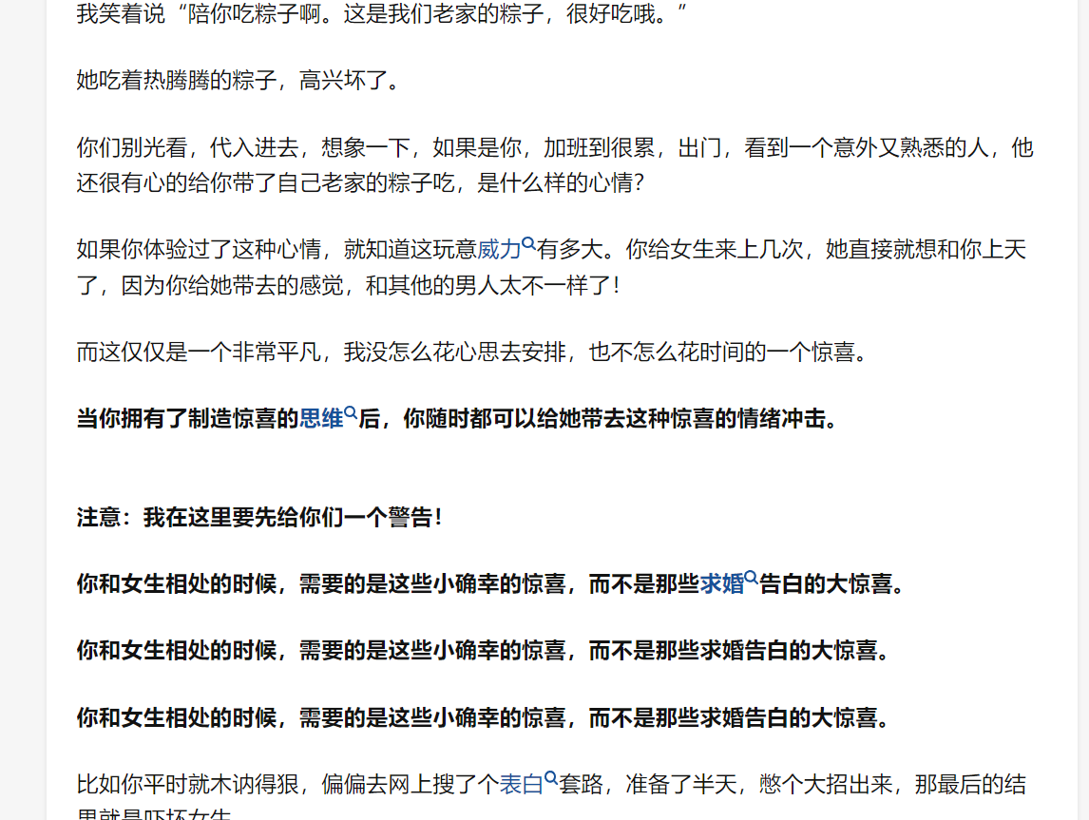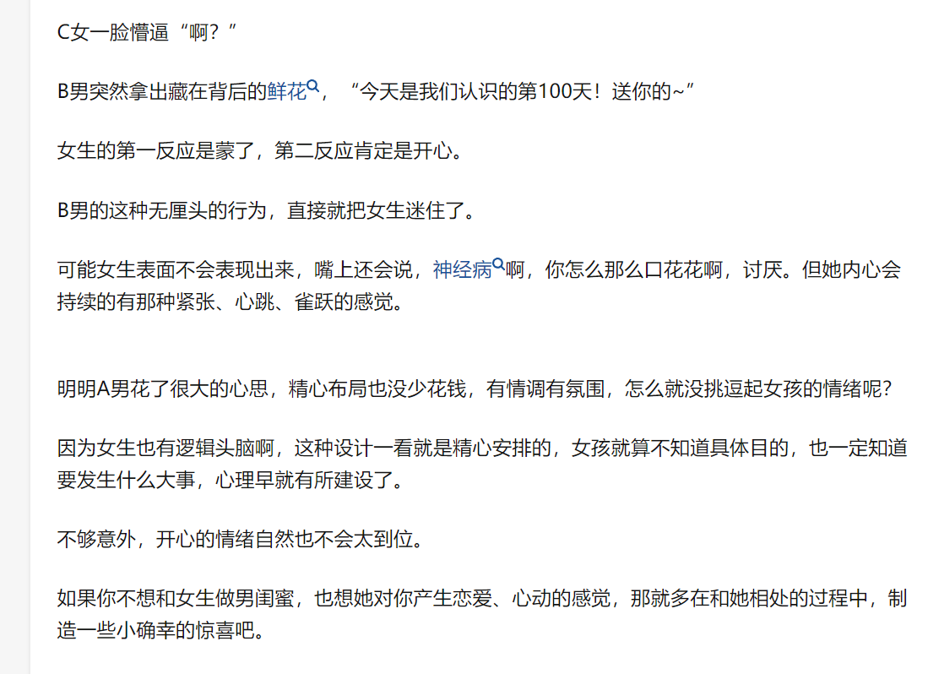

# 框架

# 带她体验

# 不要太好

# 缺啥补啥

# 安静的时候 忍住需求感

# 神秘感的异性

# 推拉 保持距离

# 神秘感Screenshot_20220705-091024Screenshot_20220705-090818

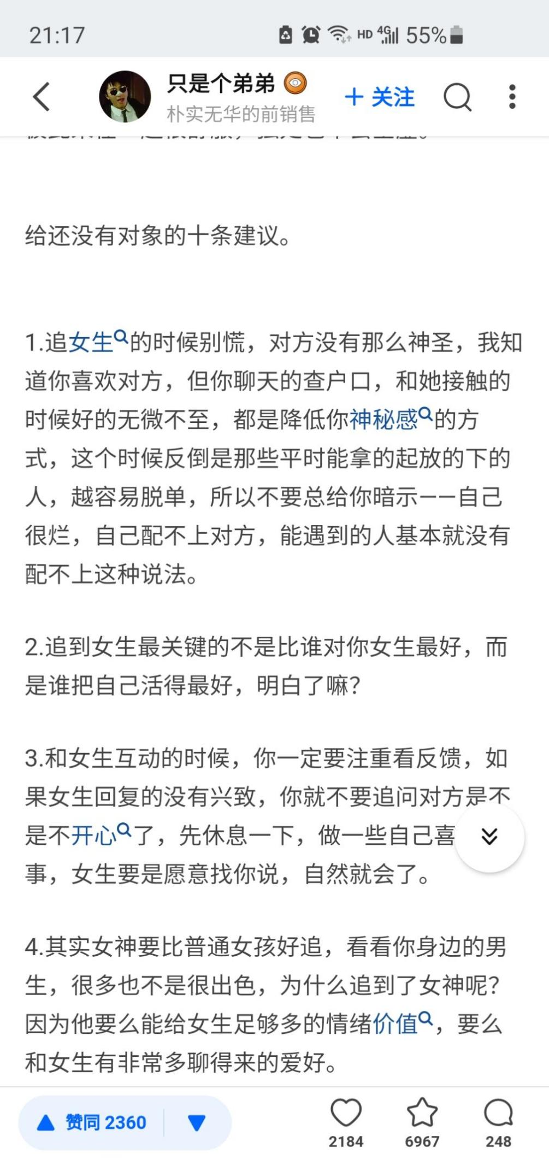

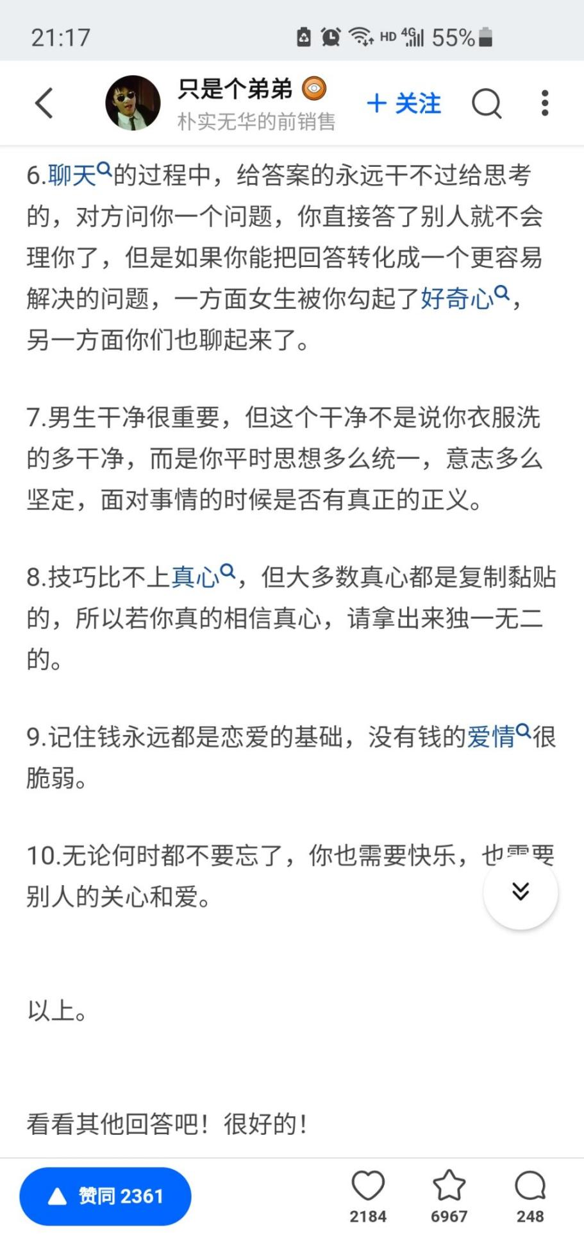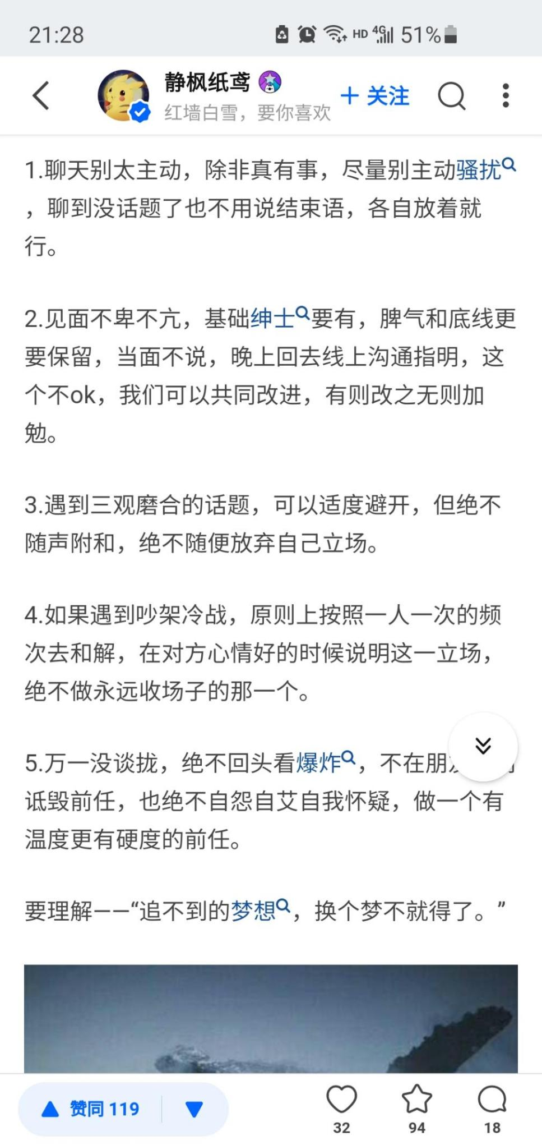

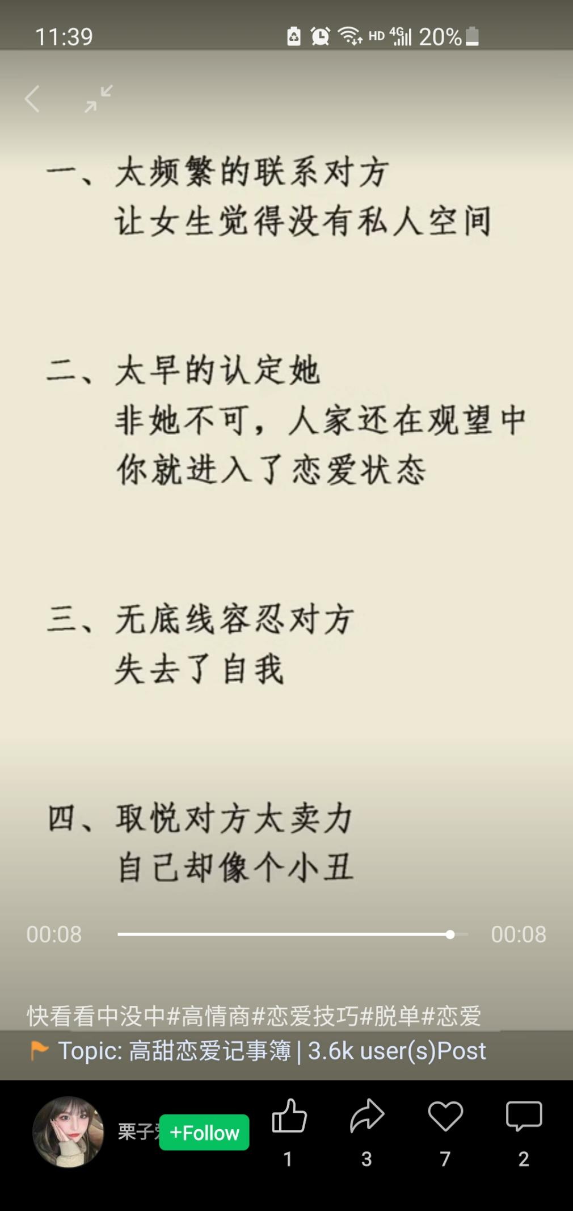

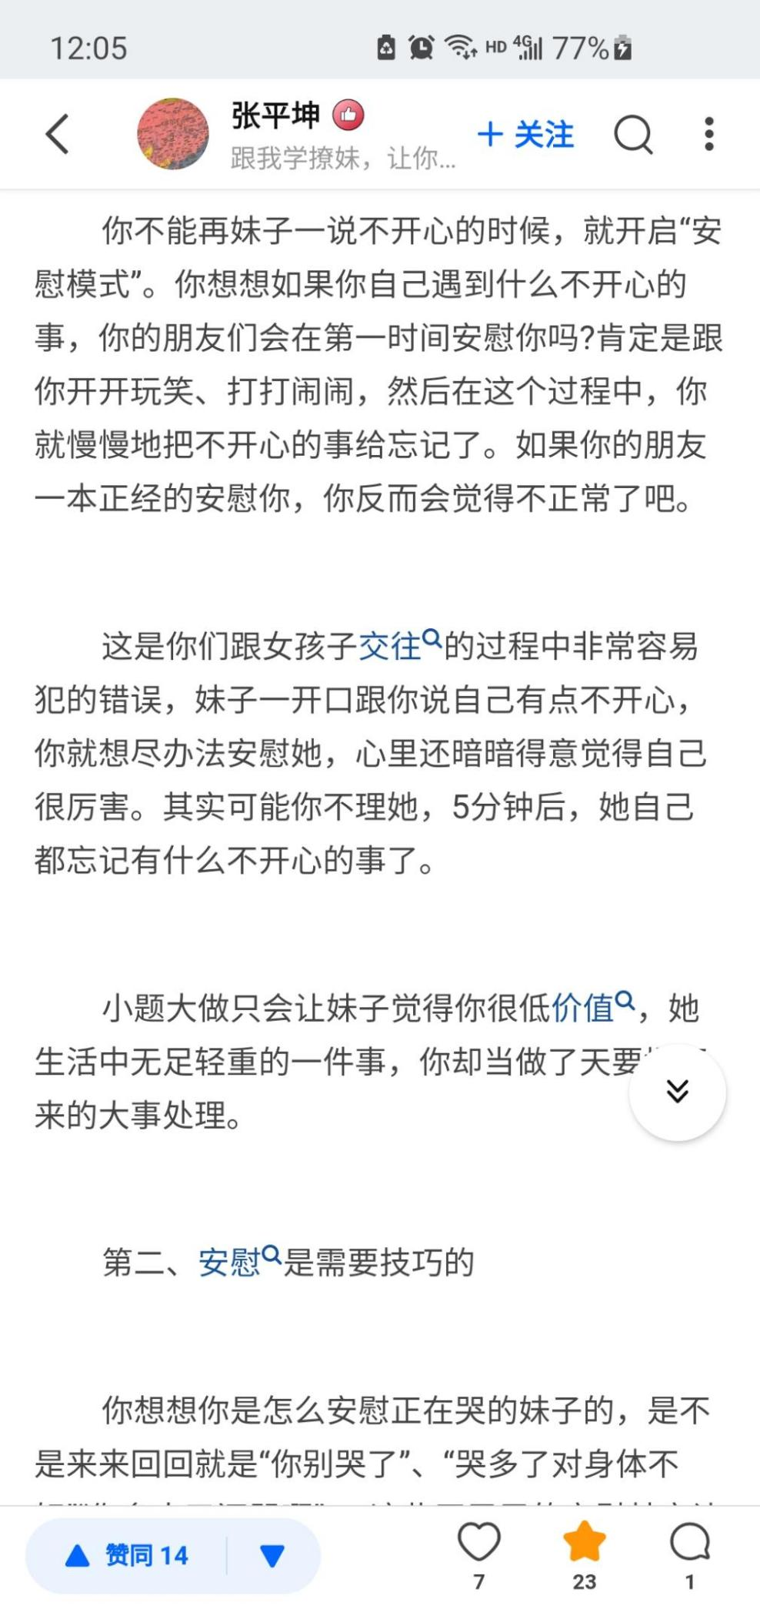

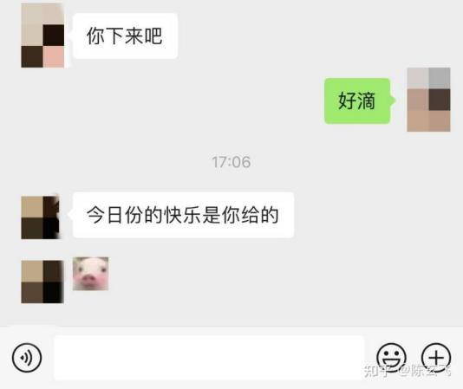

# 情感需求 如何安慰

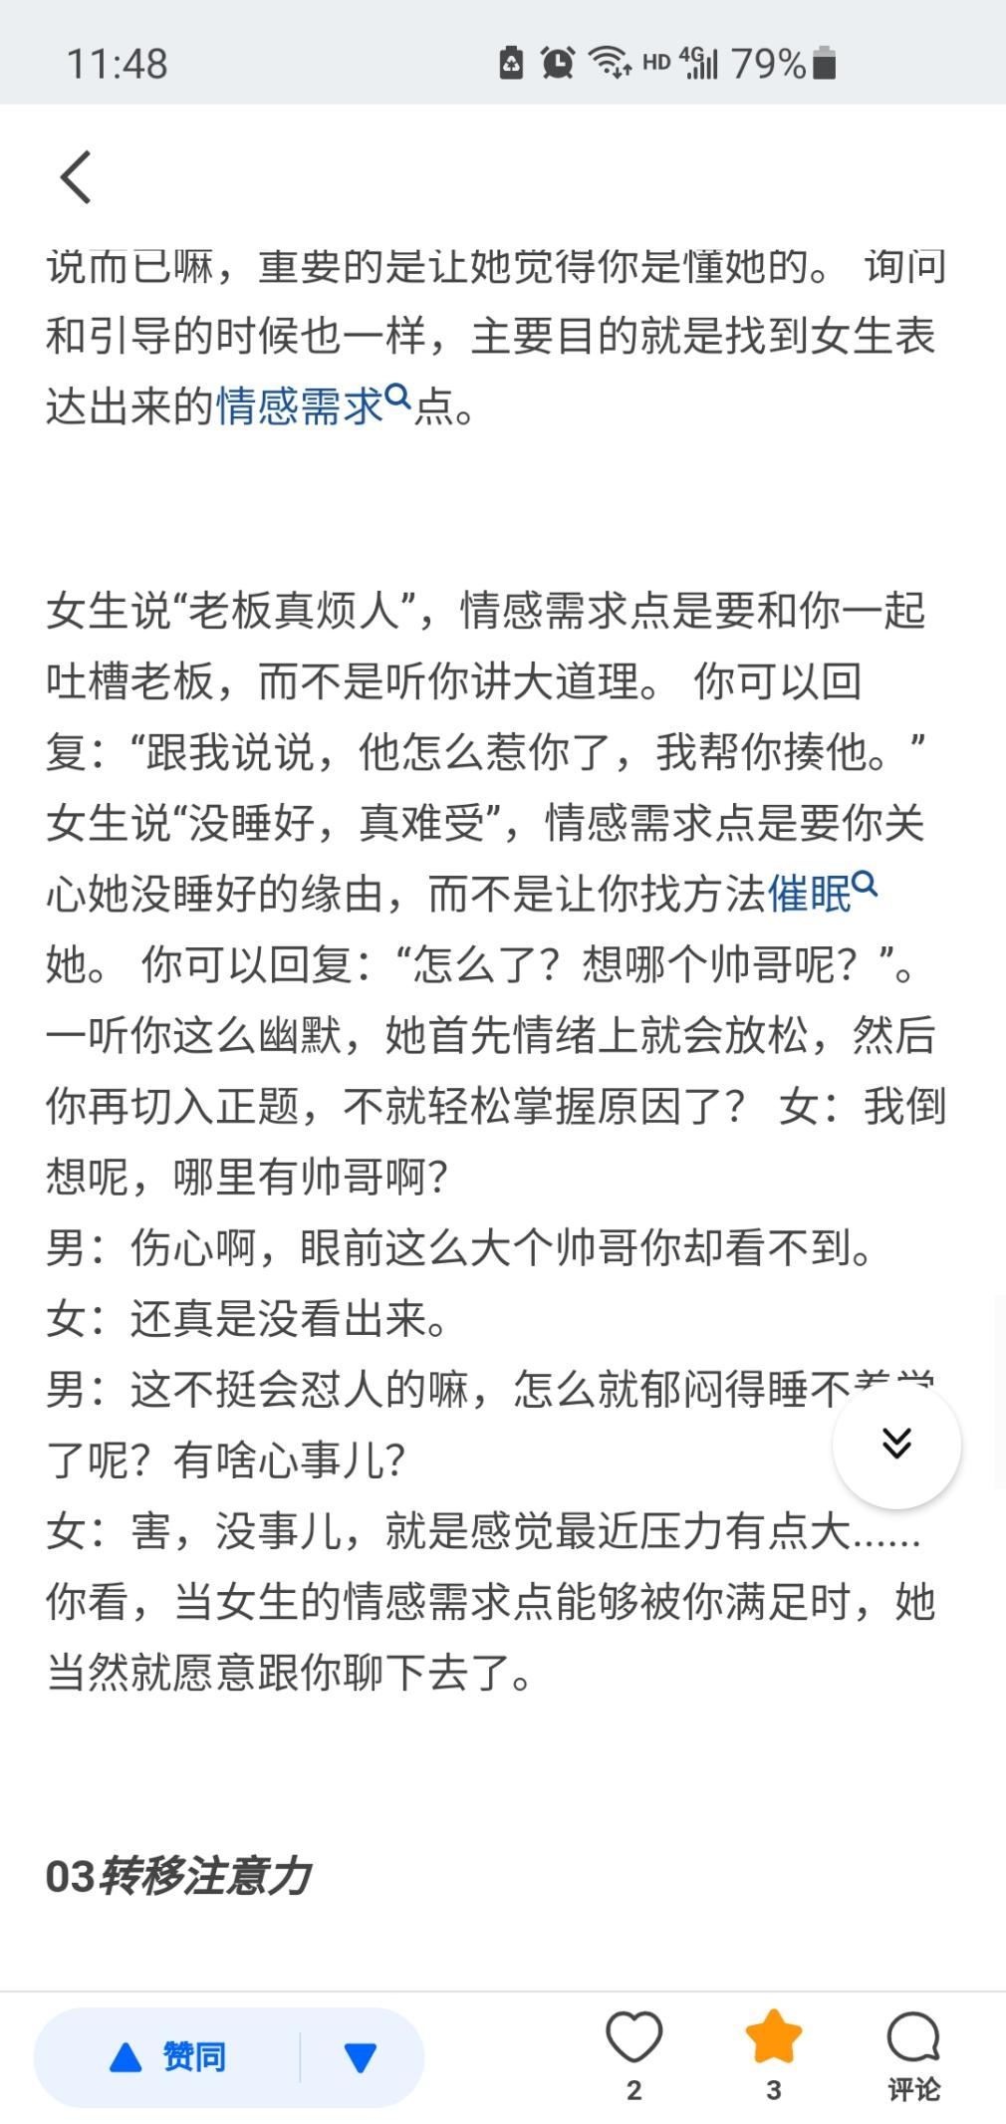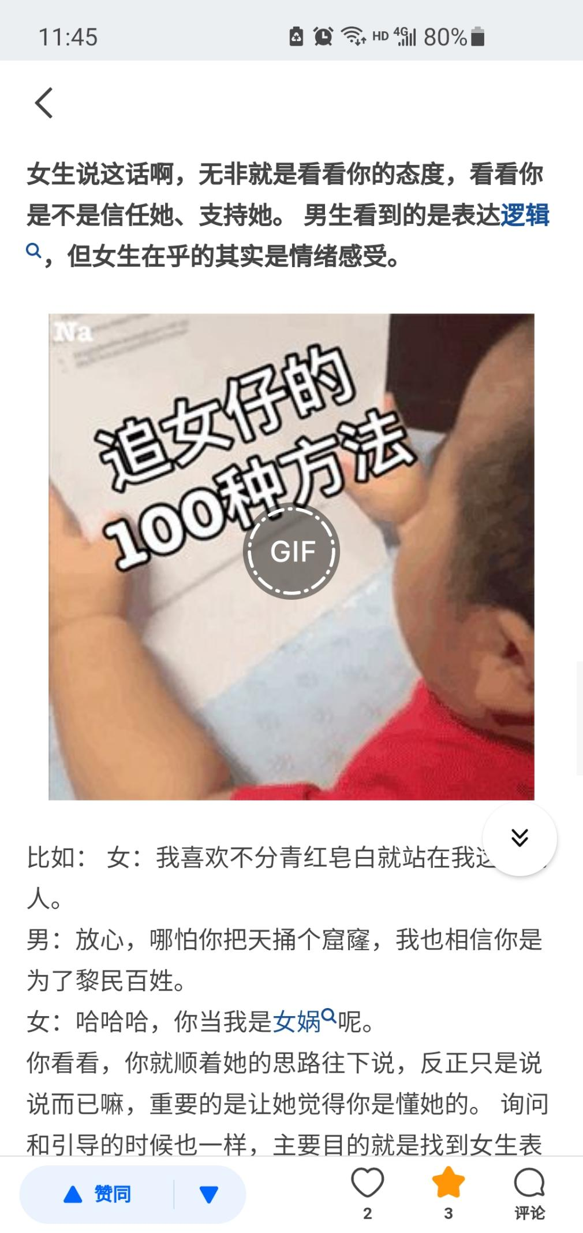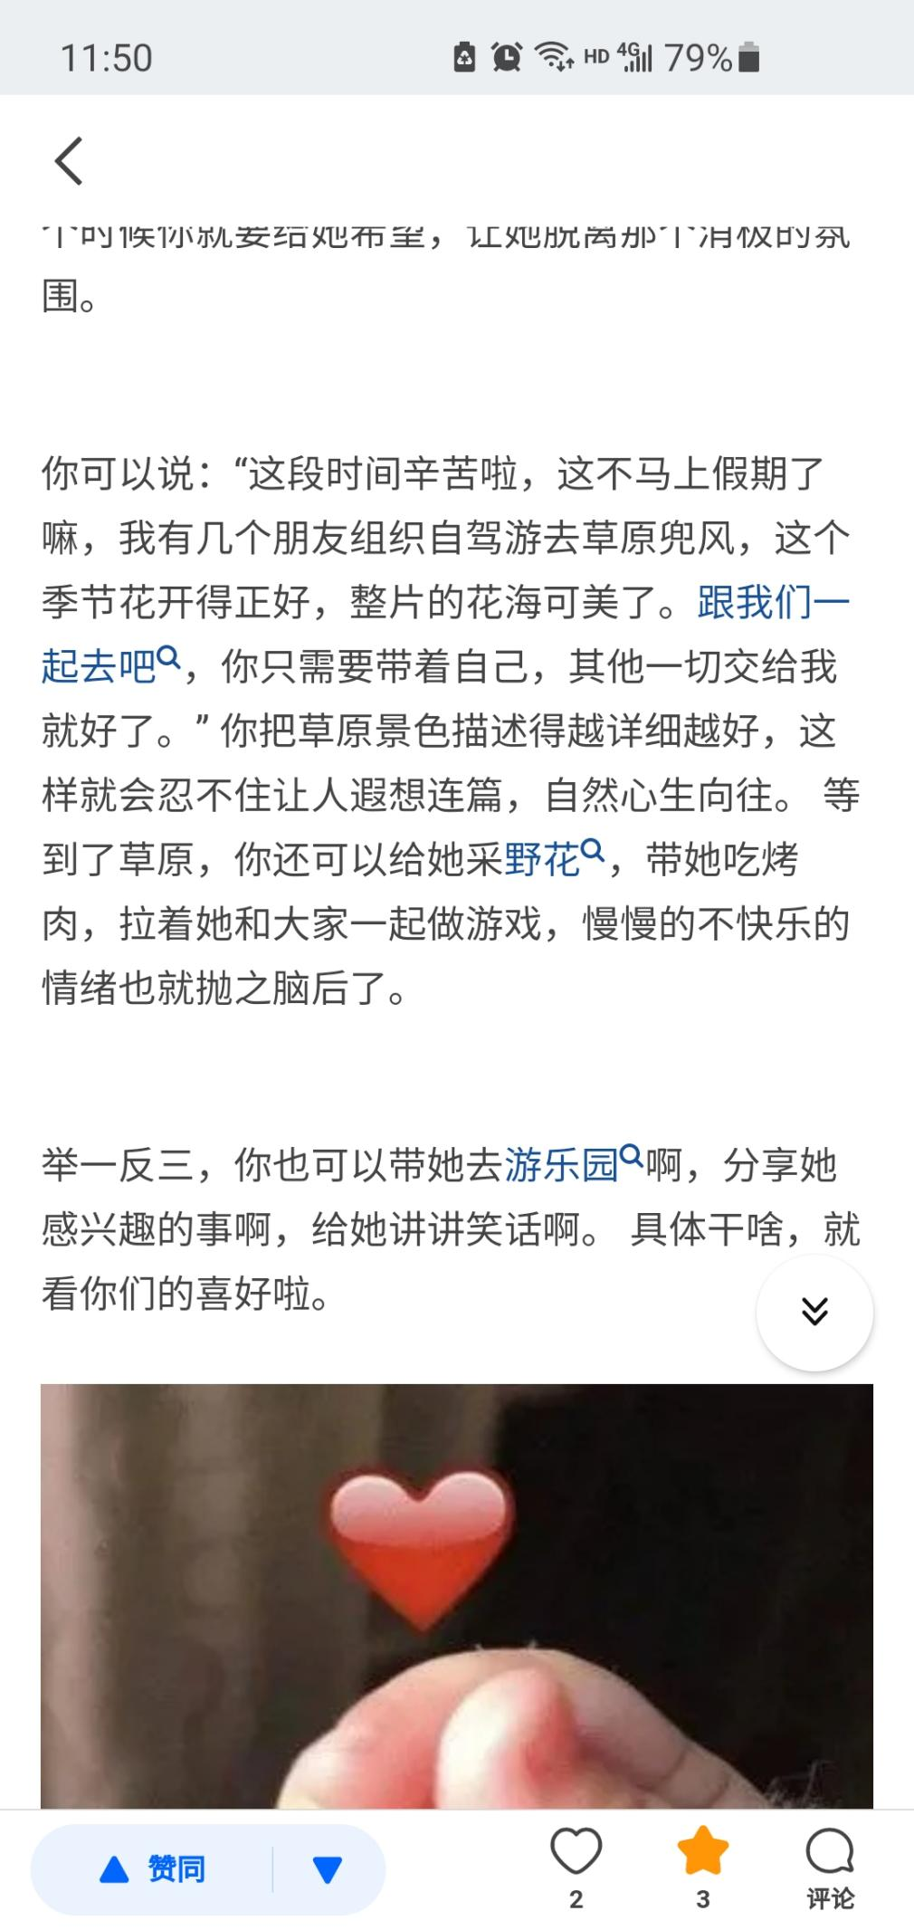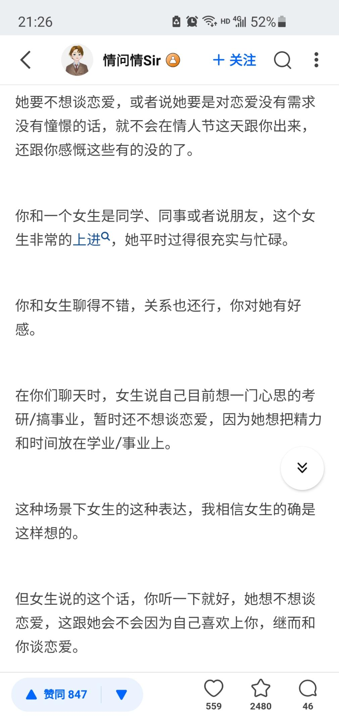

# 情绪价值

当你已经成为女人眼中合格的男朋友之后，你面面俱到为她提供全方位服务和照顾，时时刻刻报备让她有安全感，有什么都敞开的和她说什么等等……这些看起来似乎没问题，但很容关系里少了魅力男人该有的激情。

真的让女人有脸红心跳感的男人一定是有点‘不服从’特质的。

在经历了女人的层层考验以后到了这层的时候。如果她越接触你越发现，你不是事事由着她来，而是在外一个事事有主见，面对矛盾的时候一方面可以通过个人能力化解，另一方面可以以强硬的态度争取双方利益或保护她的时候。对内相处的时候还不老实，能让彼此满足。

这样的时候才是女人真正的安全感基础上的矛盾心理的满足。

这也是为什么女人不喜欢舔狗，尽管舔狗对她们特别好。她们可以因为一时感动心软接受了舔狗，但永远不会觉得舔狗有魅力。反而喜欢对她有不服从特性的男人

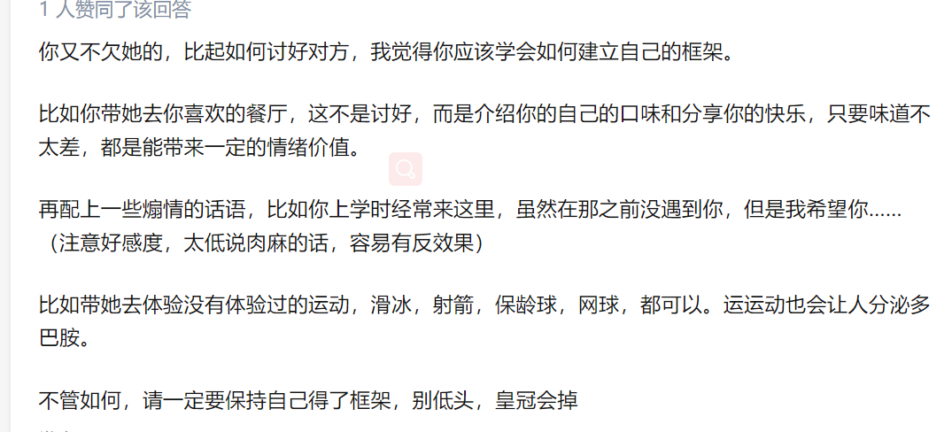

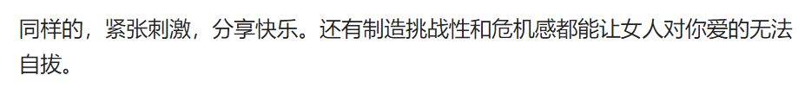

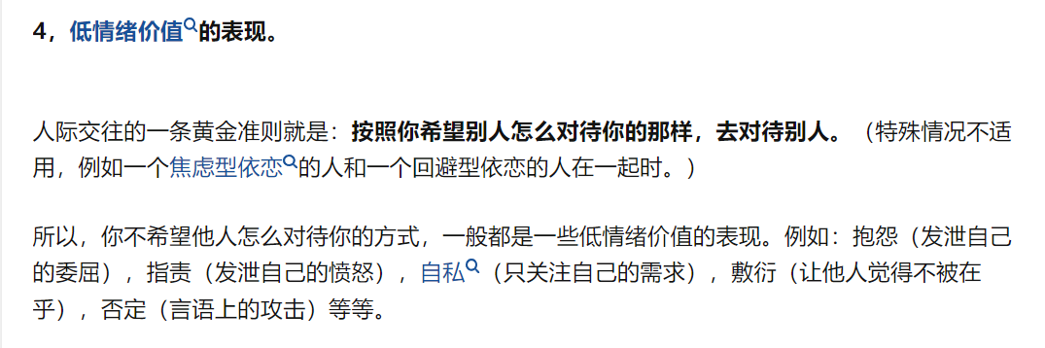

# 男女生的感情原则

从你开始猜她喜不喜欢你开始，你就已经输了

[](https://xw.qq.com/m/author?id=5388657)

[猫爵士](https://xw.qq.com/m/author?id=5388657)

凡事都有解

音频版课程链接，让你解放双手，边走边听：http://m.ximalaya.com/sound/341415584

导语：很多男生在和女生相处的时候，经常会揣测对方的想法，然后根据自己得出的结论做很多不合适的行为。

最后他们都把失败归结于自己用错了方式，可是根据自己揣测得出的对方心思，又何尝没有问题呢？今天的课程就将带领大家摆脱爱揣测的思维习惯，培养真正的自信心，最终到达成功的彼岸。

今天我们讲的是关于自信心的内容。一个人建立自信心，是一种结果。这种结果的产生，第一来自于自身的价值观，第二来自于这个自身的一些成就被认可，第三来自于自身的一些能力。

一个人如果在情感当中缺乏自信心，就很容易做一些反向操作。其实足够有自信心的话，有很多事情自己知道应该怎么去做。但是缺乏自信心，就总是要去证明自己的价值，进而做出很多这种让对方觉得不舒服的事情。

有的人总是觉得女生不会喜欢自己，为了防止这个事情被验证，他就会要做很多多余的事情。比如说强行套近乎、送礼物、刻意去表现的自己好像很厉害之类的。实际这会让女生觉得很不舒服。

很多男生应该都考虑过这么一个问题：怎么让这个女生回我的微信，怎么能把她约出来？其实她回不回微信和能不能约出来对于关系发展重要吗？

就算她回了微信，下一句接不下去怎么办？她愿意出来约会，你在约会当中让她觉得很不爽怎么办？说到底结果都是一样的。



各位同学可以对照反思一下自己有没有这样的问题：第一，在喜欢的人面前总能感觉到自己缺乏自信，但在不喜欢的人面前却很放得开。

第二，在与女生交往的时候总有一种正在失去她的感觉，然后为了防止失去对方会去搞一些骚操作，结果把慢性死亡变成了瞬间死亡。

第三，过于在乎对方对你的看法，导致自己容易产生嫉妒心和情绪。时时刻刻你都想要去证明对方是不是喜欢我，对我到底什么意思、什么感觉。

这其实就是男性的自我价值不确定导致的。首先，对自己越不自信，就越容易做出让对方反感、损害关系的事情。

如果按照心理学的依恋类型来说，属于焦虑性依恋。明明很想要跟对方在一起，但是做出的行为却是在把对方推开，对方离开之后自己就在想，这个人果然不喜欢我。

但是如果对方怎么打怎么骂都不走的话，这时候又会觉得放心了。以后相处过程中动不动过段时间就要闹一次。还有很多人不会做得这么极端，但是往往都会做出类似的行为去试探对方。



1

缺乏自信导致的错误追求行为

01

想通过骚操作让关系破冰

比方说想要学幽默技巧、怎么跟对方调情、有什么聊天的方法等等。最后仍然感觉对方铁板一块，锤了两三次，自己就没信心了。

骚操作最大的危害在于会让女生觉得自己被占了便宜。比方说跟女生约会没几次就为了拉近关系贸然去牵对方的手，然后对方就被吓到，关系马上尴尬起来。

02

尝试通过金钱的付出拉近关系

这类型的男生经历过一些情感上的失败。因为用原来的追求方式达成不了自己的目的，就会尝试用向对方送礼、请对方吃饭等方式讨好对方。而且这是很多人理解中的追求行为。

但是做了这种行为，在对方一开始对你不熟悉，不是很感冒的情况下，女生会觉得这个男生很不成熟。

03

过度解读对方的反馈

很多男生只要对方没有给出明确的正面反馈，就会觉得对方不喜欢自己。比如女生会说，我们可以做朋友，或者说我觉得你适合做朋友。很多男生就认为这是女生的婉拒，或者觉得这是对方对自己没有那方面意思，希望自己不要误会之类的。这叫过度解读。

事实上，女生可能只是觉得自己不熟悉的男生，需要处于一种观望的状态，不能给予对方太积极的反馈。

因为这个时候她不确定你到底是什么意思，如果回应过于积极，让你觉得自己有机会的话，她会担心你后面会不会加大自己的投入。而且她自己也需要了解你。所以一开始女生的反馈不代表男生真的完全没有机会。

如果过度在乎对方的反馈，会让你接触对方的动机减弱。哪怕再去跟她接触，也有点强行的意思。会极大地影响男生的行为强度，而且这种胡思乱想容易制造很多不必要的问题。

04

过度在意自己的形象

这会让自己在对方面前常常处于紧绷状态，总想表现得好一点。因为害怕让对方不舒服，甚至都不敢做出行为上的进攻。

05

揣测是不是有机会跟对方升级关系

虽然一直在揣测，但每次感觉都不清楚。你们可能出来了很多次，但是每次出来都感觉擦不出火花了。到了该回去的时候，约会平淡收场，没有任何进展。最可怕的是有机会的时候不敢跟对方升级关系，对方失望冷淡了，又想挽回对方。



2

男生女生看待感情的不同原则

很多女生都会说，就算自己再喜欢一个男生，感情必要的流程还是要走的。就是男生该做的事情都要做到位，这样才会有一种被足够重视的感觉。

其实，追女生的时候送礼物、请吃饭、表白都属于一种礼仪。就相当于请别人吃饭一样，首先得隆重邀请，别人来了还要让他有宾至如归的感觉，这叫待客之道。

作为主动追求的一方，要把别人拉进你的生活里面来，对别人一点诚意都没有，让人家怎么想呢？我就这样随随便便答应你了，我成什么人啦？这就是女生心里怨气的来源，因为她觉得得不到认可和尊重。

01

男生的目标原则

男生头脑当中自带两套责任体系，一个是长期，一个是中短期。这就是男性看待感情的目标原则，所以男性在处理感情问题时就会有很强的权利意识。

权利意识就是他希望主动追求过程当中要得到回复，这样才会觉得公平。如果他觉得我老主动找你，你都不给我任何的回应，这对我不公平。然后就会认为自己在这个女生那里是没有价值的，付出也没有任何价值，就不会再有进一步的动力去追求和接触。

02

女生的关爱原则

而女生在乎的是你有没有足够的关心和爱护。只要是女生愿意跟一个男生出去，这时候决定愿不愿意跟进一步接触的，就是男生是不是足够的关心和爱护她，并且要反复去证明多次才会答应在一起。

所以女生的表现是两极化的。如果能够感受到你的关心和爱护，她会给出很多好的反馈。但是如果中间有一次关系没有处理好，她越在乎你态度就会越冷。

实际上这个时候女生的反馈是表示她现在正在怨你。所以很多男生很纳闷，前面好好的，突然女生就不理我了，我再去找她还是不理我。然后男生就急了，这个时候就开始出各种操作。比方说登门道歉、去人家公司楼下去堵等等。结果这个女生越来越反感。

甚至有的自尊心强烈的男生就会想：你不理我是吧，那我更牛逼，我也不理你。到最后女生就真的不理那个男生。

如果这个时候女生感觉不到爱和关心的时候，做这些事情她能有什么感觉呢？就是你想快速解决你的问题，根本不关心我的感受，完全是一种自私的表现。

男生遇到这种情况，其实只要正常一点去哄哄她就完了，并不需要做什么骚操作。

3

男生如何建立情感中的自信心？

01

搞清自己真正想要的东西，坚定内心

比如说跟女生交往，别去想这个女生怎么看。女生发不发脾气，回不回微信都不要受她的影响，该发就发。发脾气也不要太放在心上，等她脾气过了，该找她就找。

女生在你这样做的过程当中，她能够感受到的是你的内心比较强大，情绪情感的稳定性比较强。她就会觉得有一种被包容的感觉：就是不管我怎么跟你作跟你闹，你对我的情感是一致的。

其实跟女生聊微信的时候，她本来就喜欢不回。所以如果自己不喜欢这样的女生，可以不跟她聊了。但是不能因为情绪而对她做一些事情，不然她会觉得这点压力你都扛不住。而且女生会感觉不到你有一种坚定的品质。

要做到这一点，其实把女生的某些行为当成小孩子发脾气就行了。为什么要这样想呢？试问小孩打你两下，你会还手吗？你会觉得小孩只是不懂事而已。

02

更加关注客观事实和对方的处境

就是要去想对方的难处，减少主观猜测和情绪感受。当你关注对方的时候，就会觉得自己在情感中是一个强者。就会发现其实对方也是很无助的，没你想象当中那么强大。

然后就会产生这样一种念头：我能不能为对方做一些什么，能够让她感觉好一点。比方说跟女生约会的时候，女生明显觉得很无聊也很无趣。这个时候很多男生就觉得这女生是不是对我不满意，是不是我没戏了，是不是我又搞砸了。

但是在这个时候要关注什么？要关注客观事实。比如说她可能会抱着自己的肩膀，然后可以问她我留意到你的动作，是不是觉得有点冷，很体贴

地把你的衣服脱下来给对方披上。

另外就是对方的处境：有的时候女生到大都市打拼，自己本身工作压力大，又想给自己找个男朋友，面临双重压力，有时候还要防止一些骚扰。

所以两个人在交流的时候，就可以把这些东西说出来：我觉得你今天出来也挺不容易。你休息时间都奉献给我，所以我今天带你出来一定要让你感觉最好，一定要让你觉得跟我在一起不会虚度时光。

这个时候人家就会觉得有一种被人关心和呵护的感觉。就觉得哎这个男生还是懂得去为别人想的，多多少少是能够依靠他、能够去想象一下跟他之间的未来。

03

学会行动性思维

就是多把眼睛看向对方的现实状况，而不要去想对方对自己的看法。

比如说这个女生会不会有肠胃的问题、平时生活会不会很无聊、会不会喜欢玩惊险刺激的一些项目、是不是想去看某某明星的演唱会等等。要多去研究对方的状态，然后再去找新的机会接触和联系。

04

懂得事缓则圆

就是关注两个人之间关系发展的具体事情和阶段，不要急于求成。比如说你们出去，这个时候要做哪些事情：她来了你要准备什么东西、要跟她怎么打招呼、有没有准备好一些礼物、怎么给她等等。

还有关于约会内容的事情：今天什么天气、路程多远、有什么项目、玩到几点钟、结束的时候还要跟她说些什么等等，就是这样去关注具体的事情。

如果太急了，就会导致不关注客观事实，就会产生更多的情绪，造成对方反感。对方一反感，情绪更加容易爆发，就会给到对方特别大的负担和压力。哪怕对方喜欢你，也会去评估两个人到底有没有在一起的必要性。

综上所述，一个男生越自信，就越不需要去关心多余的东西，相信自己只需要轻松地去相处，始终都会在一起的。这样更容易处理好和对方的关系。

如果男生希望去了解自己和女生的思维结构，想要学会在情感当中怎么处理问题，欢迎大家报名我们的恋爱心态建设课程，让我们一同成长。

本文系原创，需要转载请联系微信公众号：凡事都有解(gz-evolution)

# 备胎如何逆袭

## **备胎如何逆袭**

## **1.改变付出型人格**

**改变自己对女生有求必应的习惯，当女生想要从你身上得到价值时，千万不要第一时间想到的就是无条件送过去，完全不注意时间场合。**

要是这样，女生拒绝你时，甚至有的会洋洋自得的在心里给你标记上“一条听话的宠物”，记住这不是暖男。

而正确的方式就是拒绝，变成改天，因为当一个女生习惯于你的付出，一旦开始拒绝，她就会变成得不到糖果的小孩子，反而容易恨上你。

升米养恩人，斗米养仇人。

## **2.破坏友谊关系**

其实每个女人内心都需要一个比她强势的男人，她需要那个男人能驾驭得了她，而非她驾驭那个男人，因为大多数女生天生就不喜欢和不擅长带领男人，遇到情商高的女生，你被她带领带节奏，那完了，你就是一个没有挑战性的男人，女人天生就是需要被征服的，而男人天生就是征服女人的，是不是很燃，可惜你们大部分没这个能力。

改变无意义的付出型人格后，需要的就是你的领跑能力，不要再无条件顺从，秒回，聊天聊到女生睡着忘记回你消息，而是要控制离场时间，保持女生良好的情绪存档。

**把主动权牢牢的抓在手里，敢于破坏你们之间的友谊关系，通过合理的吸引展示升级，把你们的关系变得更加暧昧，甚至可以忽冷忽热，来调动女生的情绪，让她对你付出更多，不舍得离开你，从而从新定位你们之间的关系。**

## **2.破坏友谊关系**

其实每个女人内心都需要一个比她强势的男人，她需要那个男人能驾驭得了她，而非她驾驭那个男人，因为大多数女生天生就不喜欢和不擅长带领男人，遇到情商高的女生，你被她带领带节奏，那完了，你就是一个没有挑战性的男人，女人天生就是需要被征服的，而男人天生就是征服女人的，是不是很燃，可惜你们大部分没这个能力。

改变无意义的付出型人格后，需要的就是你的领跑能力，不要再无条件顺从，秒回，聊天聊到女生睡着忘记回你消息，而是要控制离场时间，保持女生良好的情绪存档。

**把主动权牢牢的抓在手里，敢于破坏你们之间的友谊关系，通过合理的吸引展示升级，把你们的关系变得更加暧昧，甚至可以忽冷忽热，来调动女生的情绪，让她对你付出更多，不舍得离开你，从而从新定位你们之间的关系。**

## **3.经营好自己的生活**

你的人生不是非她不可，过好自己的生活。

健身、旅行、读书、工作、养宠物、学厨艺、参加各种各样的兴趣活动。

只有你自己的生活丰富起来，内心才会充实。妹子看到了，才会想要融入你的生活。

同时也会让你变得更有谈资，自然更有魅力。

当女生看到你的改变后，才会真正的重视你的优点。

不需要再讨好别人，你要明白你也值得被人爱。

当我开始爱自己，用我的方式，以我的旋律，做让心欢喜的事。

我谈过最长的恋爱，就是自恋，我爱自己，没有情敌。

不是很会爱人，或者说，其实你没那么喜欢我。

之前就跟你说过，你很长时间不说话，要告诉我啊。

你只在意你的需求。爱是互相成就的。

我不开心了 我也不想说话

我现在很难受。

你好像并不知道我的需求是什么

给我主动发个消息那么难吗，这么勉强

我也一样啊 你不说话时 我也是这种感受

如果我喜欢一个人的话，我起码不会那么久不给他发消息，还是七夕那天。

我记得我跟你说过，你很长时间不说话，要告诉我啊，不开心的事也分享啊。我做不到一直主动。你只在意你的需求，而爱是互相成就的。

你都不想说话，我说话也没用啊

而且你好像都不记得我说过什么

只在意自己说的

# 如何判断爱情真伪

在这个世界上，除了男孩就是女孩。所以爱情是一个人生命中必不可少的感情。那我们如何确定这份爱情是不是属于你的？也许你并不知道什么是真正的爱情，只是单纯的认为这就是你所认为的真正的爱情，然后倾尽所有去付出。

****爱情来临容易失去自我，教你4招来判断爱情真伪！****

****1、不轻易先说出口****

在爱情来临时，我们往往会很冲动，急于让对方知道自己心里所想，想得到对方与自己相同的答案。但是有时候我们应该把握好那个主动的度，不要过分主动，以致于太冲动辩不清楚这份爱情的真假。我们可以认真的去判断这份爱情的真假，不轻易说出自己心中的想法，等待自己冷静下来，思考清楚再去表达。爱你的人，会让你准确的感受到他的爱，而不是模棱两可。

****2、不要过度传出****

如果爱一个人，会为了他付出，为了他做各种各样不计后果的事。所以，你要看，看他会不会为了你付出，看他会不会为你考虑。没有所谓的忘记了或者没有注意，所有的忘记都是借口。这样的他是不会为了你去考虑，这就不是真正的爱情。

****3、不要过度理解对方****

最近流行着一个网络词，说你的那个他是直男，说你的那个她是直女。其实直男直女是有的，但是，那是他们没有经验，什么也不懂。和你在一起的那个人，也许会不懂，但是，时间长了，他们会从懂到不懂，他们会去慢慢琢磨，只是为了让你高兴。而有些人，他们总是不懂，总是让你去理解，那只是他们懒得理你的表现。

****4、对对方进行适当的考验****

人与人之间的感情，不到真正的事情上，是不会分辨出真假的。只能进行适当的考验。也许你会说，这些都没用，不，是有用的，当危险来临时，那个挡在你身前的人，绝对比那个躲在你身后的人更爱你。

爱情的世界太深，不要让那些所谓的爱情冲昏我们的头脑，真正的爱情没有那些弯弯绕绕。我们不能一昧地为了爱情丧失自己，太委曲求全只会让自己越来越深陷其中，无法自拔。所以，在爱情中也要保持自己，不要把自己宝贵的时间浪费在不值得的人身上。只有爱自己的人，才会有人来爱你。

（1）首先，在相处的过程中，尽量不要让对方感觉到有压力。在对方还没有准备好的时候，不要强迫和逼迫对方一定要给你一个明确的回应或者答案。

每个人在每个阶段的状态是不同的。很多时候，你所认为的理所当然或者非常简单的事情，在对方的眼里或者她当时的场景下，可能不是理所当然，而是一件非常困难的事情。只是你没有办法或者能力去做出合理的评估。这也是人与人之间相处会出现问题和矛盾最常见的原因。我们常常会听到一个人抱怨另一个人，“这明明是一件特别简单的事情，他/她怎么就做不到呢？我简直一点都不能理解！” 你觉得这都是别人的问题，而这恰恰就是你的问题。“简单”都是相对的，而“理解”是需要能力的。

# 对方沉默怎么办

1. 其次，当对方用沉默、不回应的方式作为回应时，你需要回到自己的内心，看看自己内心的感受是什么。不要去逼问对方的回答，而是告诉她你自己内心的真实感受是什么。你要尽可能地表达出具体的感受，内心的状态，比如你看到对方这样会感到很孤独、担心、害怕或者无力、挫败等等，越具体越好，而不是用那种模糊的描述“累”、“烦”等等。或者也可以用一些隐喻，比如，“我就像在一个四周都是墙壁的黑暗中，拼命哭喊，却无人回应。”等等。
2. 降低期待 专注自己的事情，不要倾注太多精力在她身上

有情绪的时候，还是希望你可以跟我说，不要掩饰，

你可以相信我一直站在你这边，但前提是你要把我和你放在一条战线，

而不是把我和坏情绪放在一起当做敌人。

不理你的时候，难过不， 抱抱

那你不理我的时候，我更难过。 可是我都没有你的抱抱。

其实你跟我说晚安的时候，我好开森的，也想你，但我就是忍着，不回，哎嘿嘿

不能一直惯着你，偶尔晾一下 ，惯坏了以后不好

#### 聊天心态

平和 抱着朋友 不害怕失去 的心态 放开 同时要高情商

敢于表达自己的不开心

带领女生 前20-30 分钟聊对方的话题 把女生逗开心

# 正确追女生

情感经历 和能力 才能有的恋爱感觉

控制不住情绪 带来很大的影响

晕轮效应 刻板效应

## 追女生误区：

死缠烂打

吸引力阶段 人设对比度 对比反差 才会有感觉 不用理性的判断 和爱情的样子

人社曝光度 巧妙增加人设曝光 恋爱聊天关 破冰 深度链接

讲道理 爱人先爱自己 没有自信 老是担心 会失去对方

增加吸引力，感情链接 而不是一味的付出 极端的 行为不行 不用话术

引导女生进行情感投资 沉默成本

情感共鸣 灵魂伴侣 如何做到？ 情绪共鸣

稳定性 情绪需要起伏波动？ 女生为什么喜欢渣男，叫做 收益提供的快乐，痛苦是快乐的两倍

不稳定性 制造不稳定性 肢体接触的脸红心态 暧昧升级 关系进行越级 有点喜欢 到循序渐进

聊天